**项目编号：SXCQCGAK(2025)第18号**

**汉阴县汉阳镇群众文化活动广场照明提升项目**

**竞争性磋商文件**



**采 购 人：汉阴县汉阳镇人民政府**

**代理机构：陕西春秋工程造价事务所有限公司**

**二〇二五年七月**

**特别提醒**

**1、本项目采用不见面开标系统：电子化投标方式投标，投标供应商须使用数字认证证书（CA** **锁）对电子投标文件进行签章、加密、递交及开标时签到、解密等相关招投标事宜。开标时投标供应商须使用数字认证证书（CA** **锁），如因投标供应商自身原因未正确使用数字认证证书（CA** **锁）造成无法解密投标文件，按无效投标对待。**

**2、制作电子投标文件：电子磋商文件需要使用专用软件打开、浏览供应商登录全国公共资源交易平台（陕西省）网站[服务指南－下载专区]免费下载《陕西省公共资源交易平台政府采购电子标书制作工具（V8.0.0.2）》，并升级至最新版本，使用该客户端可以打开电子磋商文件。软件操作手册详见全国公共资源交易平台（陕西省）网站[服务指南－下载专区]中的《陕西省公共资源交易（政府采购类）投标文件制作软件操作手册》；制作工具下载地址：[https://zhidao.bqpoint.com/epointknow2/bqepointknowquestion.html?productt](https://zhidao.bqpoint.com/epointknow2/bqepointknowquestion.html?producttype=1&platformguid=684edb0d-467c-4a6a-b31b-9e7929e1fdee&areacode=610000&CategoryCode=16)** **[ype=1&platformguid=684edb0d-467c-4a6a-b31b-9e7929e1fdee&areacode=610000&C](https://zhidao.bqpoint.com/epointknow2/bqepointknowquestion.html?producttype=1&platformguid=684edb0d-467c-4a6a-b31b-9e7929e1fdee&areacode=610000&CategoryCode=16)** **[ategoryCode=16](https://zhidao.bqpoint.com/epointknow2/bqepointknowquestion.html?producttype=1&platformguid=684edb0d-467c-4a6a-b31b-9e7929e1fdee&areacode=610000&CategoryCode=16)。**

**3** **、** **递** **交** **电** **子** **投** **标** **文** **件** **：** **登** **录** **全** **国** **公** **共** **资** **源** **交** **易** **中** **心** **平** **台** **（** **陕** **西** **省** **）** **（<http://www.sxggzyjy.cn/>），选择“电子交易平台—陕西政府采购交易系统—企业端** **”进行登录，登录后选择“交易乙方** **”身份进入，进入菜单“采购业务—我的项目——项目流程——上传响应文件** **”，上传加密的电子投标文件。上传成功后，电子化平台将予以记录。**

**4、不见面开标系统：打开安康市公共资源交易中心登录页面网址选择点击右下角“登** **录** **”，在左侧选择“投标供应商** **”身份，选择“政府采购、工程（新点、广联达）”,** **输入密码后，点击“登录** **”；不见面开标大厅网址：（<http://219.145.206.209/BidOpeningHall/bidopeninghallaction/hall/login>），** **投标供应商登录之后可以看到当前投标供应商今日开标项目；1、选择要开标的项目，点击进入，页面首先阅读开标流程，点击“我已阅读** **”进入开标大厅，点击“取消** **”返回项目列表页面。**

1. **开标签到**

**投标供应商等待开标时需要签到，等候开标。请在开标前完成签到，开标时间到了之后就** **不能签到；点击页面上“签到** **”按钮进行签到，开标前** **60** **分钟可以签到。签到成功之后，按钮灰化，无需再次签到，同时第一个座位图右下角出现绿色√。**

**6、评审过程中，磋商小组要求供应商提交多轮（最后）磋商报价时，供应商须登录全国公共资源交易平台（陕西省）在交易系统中提交多轮（最后）报价，并用数字认证证书（CA** **锁）签章。**

**7、注意事项**

**（1）、为顺利实现不见面开标系统的远程交互，建议投标供应商配置的软硬件设施有：高配置电脑、高速稳定的网络、电源（不间断）、CA** **锁、音视频设备（话筒、耳麦、高清摄像头、音响），浏览器要求使用** **IE11** **浏览器，且电脑已经正确安装了陕西省公共资源** **CA** **驱动。投标供应商需安装新点播放器，以便观看远程不见面开标直播画面（播放器下载链接为：[https://download.bqpoint.com/download/downloaddetail.html?SourceFrom=Down](https://download.bqpoint.com/download/downloaddetail.html?SourceFrom=Down&SoftGuid=55aa4e06-c384-4005-bcb9-48932d410fd4)** **[&SoftGuid=55aa4e06-c384-4005-bcb9-48932d410fd4](https://download.bqpoint.com/download/downloaddetail.html?SourceFrom=Down&SoftGuid=55aa4e06-c384-4005-bcb9-48932d410fd4)）。**

**（2）、建议投标供应商在开标前半小时登录不见面开标大厅，并及时签到（开标前** **60** **分钟即可签到），遇到问题及时联系客服** **4009280095。**

**（3）、投标供应商需注意** **CA** **锁一定要提前准备好，并确保** **CA** **锁为制作投标文件的CA** **锁。**

**（4）、及时关注右侧公告及互动栏目信息。**

**目** **录**

**第一章** **磋商公告**

**第二章** **磋商须知**

**第三章** **工程内容及技术商务要求**

**第四章** **拟签订合同主要条款**

**第五章** **工程量清单**

**第六章** **磋商响应文件基本格式**

**第一章** **磋商公告**

项目概况

汉阴县汉阳镇群众文化活动广场照明提升项目的潜在供应商应在全国公共资源交易平台（陕西省.安康市）获取采购文件，并于 2025 年 07 月 28 日 16 时 00 分（北京时间）前提交响应文件。

一、项目基本情况

项目编号：SXCQCGAK(2025)第18号

项目名称：汉阴县汉阳镇群众文化活动广场照明提升项目

采购方式：竞争性磋商

预算金额：1,041,207.79 元

采购需求：

合同包 1(汉阴县汉阳镇群众文化活动广场照明提升项目) :

合同包预算金额：1,041,207.79 元

合同包最高限价：1,041,207.79 元

|  |  |  |  |  |  |  |
| --- | --- | --- | --- | --- | --- | --- |
| **品目号** | **品目名称** | **采购标的** | **数量**  **（单位）** | **技术规格、参数及要求** | **品目预算**  **(元)** | **最高限价**  **(元)** |
| 1-1 | 建筑物照明设备安装 | 照明设备安装工程 | 1(项) | 详见采购文件 | 1,041,207.79 | 1,041,207.79 |

本合同包不接受联合体投标

合同履行期限：45 日历天。

**二、** **申请人的资格要求：**

1.满足《中华人民共和国政府采购法》第二十二条规定 ;

2.落实政府采购政策需满足的资格要求：

合同包 1(汉阴县汉阳镇群众文化活动广场照明提升项目)落实政府采购政策需满足的资格要求如下 :

（1）《关于在政府采购活动中查询及使用信用记录有关问题的通知》（财库〔2016〕125 号）；

(2)《政府采购促进中小企业发展办法》 （财库〔2020〕46 号）、《关于政府采购支持监狱企业发展有关问题的通知》（财库〔2014〕68 号）以及《关于促进残疾人就业政府采购政策的通知》（财库〔2017〕141 号）；

(3)财政部、国家发展改革委《关于印发〈节能产品政府采购实施意见〉的通知》（财库〔2004〕185 号）、财政部、国家环保总局联合印发《关于环境标志产品政府采购实施的意见》（财库〔2006〕90 号）、国务院办公厅《关于建立政府强制采购节能产品制度的通知》（国办发〔2007〕51 号）；

(4)财政部、发展改革委、生态环境部、市场监管总局《关于调整优化节能产品、环境标志产品政府采购执行机制的通知》（财库〔2019〕9 号）；

(5)《关于运用政府采购政策支持乡村产业振兴的通知》（财库〔2021〕19 号）；

(6)陕西省财政厅关于印发《陕西省中小企业政府采购信用融资办法》（陕财办采〔2018〕23 号），有融资意向的投标企业请自行登录陕西省政府采购信用融资平台完善相关信息，[http://www.ccgpshaanxi.gov.cn/zc](http://www.ccgpshaanxi.gov.cn/zcdservice/zcd/shanxi/) [dservice/zcd/shanxi/](http://www.ccgpshaanxi.gov.cn/zcdservice/zcd/shanxi/)；

(7)陕西省财政厅《关于进一步加强政府绿色采购有关问题的通知》陕财办采〔2021〕29 号；

(8)《关于进一步加大政府采购支持中小企业力度的通知》（财库〔2022〕19 号；

(9)《陕西省财政厅关于进一步落实政府采购支持中小企业相关政策的通知》（陕财办采〔2023〕3 号）；

(10)《陕西省财政厅关于进一步优化政府采购营商环境有关事项的通知》（陕财办 采（2023）4 号）；

(11)如有最新颁布的政府采购政策，按最新的文件执行。

3.本项目的特定资格要求：

合同包 1(汉阴县汉阳镇群众文化活动广场照明提升项目)特定资格要求如下 :

（1）具有独立承担民事责任能力的法人或其他组织，提供统一社会信用代码的营业执照；

（2）法定代表人授权书及被授权人身份证（法定代表人参加投标只须提交法定代表人身份证）；

（3）财务状况报告：提供 2023 或 2024 年度的财务审计报告（成立时间至提交响应文件截止时间不足 1 年的提供成立后任意时段的资产负债表、损益表、现金流量表、所有者权益及附注说明）或其基本存款账户开户银行出具的资信证明；

（4）有依法缴纳税收和社会保障资金的良好记录：须提供承诺书；

（5）供应商须具备建设行政主管部门核发的市政公用工程施工总承包三级（含三级）及以上资质或城市及道路照明工程专业承包三级（含三级）及以上资质，并持有有效的安全生产许可证；

（6）项目负责人具备市政工程或机电工程专业二级（含二级）及以上注册建造师执业资格和有效的安全生产考核合格证书，且未担任其他在建工程的项目负责人（提供项目负责人无在建工程承诺书）；

（7）参加本次政府采购活动前 3 年内在经营活动中没有重大违法记录的书面声明；

（8）通过“信用中国”网站([www.creditchina.gov.cn](https://www.creditchina.gov.cn))、中国政府采购网([www.ccgp.gov.c](https://www.ccgp.gov.c)n)等渠道查询相关主体无失信记录。对列入失信被执行人、重大税收违法案件当事人名单、政府采购严重违法失信行为记录名单的供应商，将拒绝其参与政府采购活动；未被列入失信被执行人、重大税收违法案件当事人名单、政府采购严重违法失信行为记录名单，以“信用中国”网站(www. creditchina.gov.cn)或中国政府采购网([www.ccgp.gov.cn](https://www.ccgp.gov.cn))查询结果为准；

（9）提供具有履行合同所必需的设备和专业技术能力的证明材料或承诺函；

**（10）本项目为专门面向小微企业项目，**供应商应为小型、微型企业，须提供《中小企业声明函》；本项目采购标的对应的中小企业划分标准所属行业为：**建筑业**；供应商为监狱企业的，应提供监狱企业的证明文件；供应商为残疾人福利性单位的，应提供《残疾人福利性单位声明函》（监狱企业或残疾人福利性单位视同小型、微型企业）。

注：单位负责人为同一人或者存在直接控股、管理关系的不同供应商，不得参加同一合同项下的政府采购活动。

**三、获取采购文件**

时间：2025 年 07 月 16 日至 2025 年 07 月 22 日，每天上午 08:00:00 至 12:00:00，下午 12 :00:00 至 18:00:00（北京时间）

途径：全国公共资源交易平台（陕西省.安康市）

方式：在线获取

售价：0 元

**四、响应文件提交**

截止时间：2025 年 07 月 28 日 16 时 00 分 00 秒（北京时间）

地点：全国公共资源交易平台（陕西省.安康市）

**五、开启**

时间：2025 年 07 月 28 日 16 时 00 分 00 秒（北京时间）

地点：安康市公共资源交易中心不见面开标大厅

**六、公告期限**

自本公告发布之日起 3 个工作日。

**七、其他补充事宜**

注：（1）投标供应商使用捆绑陕西省公共资源交易平台的 CA 锁登录电子交易平台，通过政府采购系统企业端进入，点击“我要投标”并完善相关投标信息，投标确认后自行下载磋商文件；

（2）投标供应商须在文件获取截止时间前登录电子交易平台下载磋商文件，否则责任自负；

（3）本项目采用不见面开标：电子化投标方式投标，相关操作流程详见全国公共资源交易平台（陕西省）网站[服务指南-下载专区]中的《陕西省公共资源交易中心政府采购项目投标指南》 ；

（4）电子招标文件技术支持：4009280095、4009980000；

（5）未及时下载文件的将会影响后续开评标活动；

（6）请各投标供应商获取磋商文件后，按照陕西省财政厅《关于政府采购投标供应商注册登记有关事项的通知》要求，通过陕西省政府采购网注册登记加入陕西省政府采购投标供应商库。

**八、对本次招标提出询问，请按以下方式联系。**

1.采购人信息

名称：汉阴县汉阳镇人民政府

地址：陕西省安康市汉阴县汉阳镇集镇

联系方式：15309156715

2.采购代理机构信息

名称：陕西春秋工程造价事务所有限公司

地址：陕西省西安市曲江新区雁翔路2575号3幢10603室

联系方式：19279180206

3.项目联系方式

项目联系人：王工

电话：19279180206

陕西春秋工程造价事务所有限公司

2025 年 07 月 14 日

**第二章** **磋商须知**

本次招标依据《中华人民共和国政府采购法及实施条例》、《政府采购竞争性磋商采购方式管理暂行办法》（财库〔2014〕214 号)及国家现行有关法律法规执行。

**1．采购人、采购代理机构、监督管理机构**

1.1 采购人：汉阴县汉阳镇人民政府；

1.2 采购代理机构：陕西春秋工程造价事务所有限公司；

1.3 招标采购单位：采购人及招标代理机构的统称

1.4 监督管理机构：汉阴县财政局。

**2．合格的投标供应商、合格的工程与服务**

**2.1** **合格的投标供应商**

2.1.1 依照《中华人民共和国公司法》注册、符合《中华人民共和国政府采购法》第二十二条要求具备的条件、并具备国家规定的相关该行业必备资质，有能力提供本次磋商招标工程和服务的投标供应商。

**2.1.1** **资质要求**

（1）具有独立承担民事责任能力的法人或其他组织，提供统一社会信用代码的营业执照；

（2）法定代表人授权书及被授权人身份证（法定代表人参加投标只须提交法定代表人身份证）；

（3）财务状况报告：提供 2023或2024 年度的财务审计报告（成立时间至提交响应文件截止时间不足 1 年的提供成立后任意时段的资产负债表、损益表、现金流量表、所有者权益及附注说明）或其基本存款账户开户银行出具的资信证明；

（4）有依法缴纳税收和社会保障资金的良好记录：须提供承诺书；

（5）供应商须具备建设行政主管部门核发的市政公用工程施工总承包三级（含三级）及以上资质或城市及道路照明工程专业承包三级（含三级）及以上资质，并持有有效的安全生产许可证；

（6）项目负责人具备市政工程或机电工程专业二级（含二级）及以上注册建造师执业资格和有效的安全生产考核合格证书，且未担任其他在建工程的项目负责人（提供项目负责人无在建工程承诺书）；

（7）参加本次政府采购活动前 3 年内在经营活动中没有重大违法记录的书面声明；

（8）通过“信用中国”网站([www.creditchina.gov.cn](https://www.creditchina.gov.cn))、中国政府采购网([www.ccgp.gov.cn](https://www.ccgp.gov.cn)) 等渠道查询相关主体无失信记录。对列入失信被执行人、重大税收违法案件当事人名单、政府采 购严重违法失信行为记录名单的供应商，将拒绝其参与政府采购活动；未被列入失信被执行人、重大税收违法案件当事人名单、政府采购严重违法失信行为记录名单，以“信用中国”网站 ([www.creditchina.gov.cn](https://www.creditchina.gov.cn))或中国政府采购网([www.ccgp.gov.cn](https://www.ccgp.gov.cn))查询结果为准；

（9）提供具有履行合同所必需的设备和专业技术能力的证明材料或承诺函；

（10）**本项目为专门面向小微企业项目**，供应商应为小型、微型企业，须提供《中小企业声明函》；本项目采购标的对应的中小企业划分标准所属行业为：**建筑业**；供应商为监狱企业的，应提供监狱企业的证明文件；供应商为残疾人福利性单位的，应提供《残疾人福利性单位声明函》（监狱企业或残疾人福利性单位视同小型、微型企业）。

注：单位负责人为同一人或者存在直接控股、管理关系的不同供应商，不得参加同一合同项下的政府采购活动。

**注：投标供应商要保证在磋商响应文件有上述资质复印件并加盖公章。评审时（缺少其中任何一项或有一项达不到要求，按不合格处理。（包括证件的有效性、是否进行年检、是否在有效期内等，资质证书复印件加盖公章，并通过二维码扫描查询有效性）。**

2.1.2 本项目不接受联合体磋商。

2.2 合格的工程

2.2.1 工程范围及工期、质量要求。

2.2.1.1 工程范围：详见工程量清单。

2.2.1.2 质量要求：合格。

本工程的工程质量应符合国家工程质量验收标准合格以上要求，投标供应商应按现行的国家施工验收规范和质量评定标准和设计图纸、施工说明书、设备说明书、设计变更等技术文件作为施工依据。

2.2.1.3 工期

2.2.1.3.1 工期为：45 日历天。

2.3 踏勘现场

2.3.1 经采购人允许，由投标供应商自行现场踏勘，投标供应商将需澄清的问题以书面形式提交，采购代理机构、采购人对投标供应商提出的问题或现场踏勘的问题进行答复，形成答疑纪要发送投标供应商。投标供应商承担踏勘现场所发生的自身费用。

2.3.2 经采购人允许，投标供应商可为踏勘目的进入项目现场，但投标供应商不得因此使采购人承担有关的责任和蒙受损失。投标供应商应承担踏勘现场的责任和风险。

**3．磋商费用**

无论投标的结果如何，投标供应商应承担所有与准备和参加磋商有关的一切费用。

**二、磋商文件**

**4．磋商文件构成**

磋商文件包括下列内容：

第一章 磋商公告

第二章 磋商须知

第三章 拟签订合同主要条款

第四章 工程范围及质量验收标准

第五章 磋商响应文件格式

**5．磋商文件的澄清和修改**

5.1、提交首次响应文件截止之日前，招标采购单位或者磋商小组可以对已发出的磋商文件进行必要的澄清或者修改，澄清或者修改的内容作为磋商文件的组成部分。澄清或者修改的内容可能影响响应文件编制的，招标采购单位构在提交首次响应文件截止时间 5 日前，以书面形式通知所有获取磋商文件的投标供应商；不足 5 日的，采购人、采购代理机构应当顺延提交首次响应文件截止时间。

5.2、任何要求对磋商文件进行澄清的投标供应商均应在响应文件递交截止期 3 日前以书面形式通知采购代理机构，采购代理机构对投标供应商所要求澄清的内容以书面形式予以答复。投标供应商在规定的时间内未要求对磋商文件澄清或提出疑问的，将视其为无异议。对磋商文件中描述有歧意或前后不一致的地方，磋商小组有权进行评判，但对同一条款的评判应适用于每个投标供应商。

5.3、对于在规定时间内收到的供应商依法提出的询问或者质疑，采购代理机构将按程序及时作出答复，若对磋商文件做出实质性变动，导致可能影响响应文件编制的，则按照相关规定延长磋商截止时间。

5.4、供应商提出质疑应当有明确的请求和必要的证明材料。

5.5、澄清、修改的内容与响应文件不一致的，以澄清、修改的内容为准。

6.磋商文件的解释权归采购人及采购代理机构。

**三、响应文件的编制**

**7．编制要求**

7.1 投标供应商应认真阅读磋商文件的所有内容，严格按照磋商文件的要求编制和提供响应文件，并保证所提供的全部资料的真实性，使响应文件对磋商文件作出实质性响应。如果投标供应商在响应文件中没有按照磋商文件要求提交全部资料或者响应文件没有对磋商文件在各方面都做出实质性响应，其投标将按废标处理。

7.2 投标供应商提交的响应文件以及采购单位与采购代理机构就有关磋商的所有来往函电均应以中文书写。

**8．响应文件构成和格式**

8.1 投标供应商编写的响应文件应包括下列部分，请按磋商文件提供的相应格式并依照下列顺序编写：

(l）磋商响应函；

(2）报价一览表；

(3） 已标价工程量清单；

(4）资格证明文件；

(5）商务响应偏离表；

(6）施工组织设计；

(7)供应商业绩；

(8)陕西省政府采购投标供应商拒绝政府采购领域商业贿赂承诺书；

(9)其它证明材料

8.2 投标供应商应按照本须知第 8.1 条的内容及第五章提供的格式编写响应文件，不得缺少磋商文件要求填写的表格或提交的资料。

**9．磋商报价**

9.1 编制依据：

1、《2009 陕西省建设工程工程量清单计价规则》。（2009 版）

2、施工设计图纸。

3、施工设计图中选用的相关标准图集。

**9.2 本工程最高限价：壹佰零肆万壹仟贰佰零柒元柒角玖分 (¥：1,041,207.79 元)。磋商报价大于或等于本工程最高限价的，按废标处理。**

9.3 磋商小组认为投标供应商的报价明显低于其他通过符合性审查投标供应商的报价，有可能影响工程质量或者不能诚信履约的，应当要求其在评标现场合理的时间内提供书面说明，必要时提交相关证明材料；投标供应商不能证明其报价合理性的，磋商小组应当将其作为无效投标处理。

**10．磋商货币**

10.1 投标供应商提供的工程及服务一律以人民币报价，单位：元（精确到小数点后两位）。

**11、磋商保证金**

11.1 磋商保证金：无。

**12．磋商响应文件有效期**

12.1 磋商响应文件有效期为磋商之日起九十（90）个日历日（成交投标供应商的磋商响应文件有效期与合同有效期一致）。投标供应商的磋商响应文件有效期比磋商文件规定短的将被视为非响应性而予以拒绝。

12.2 在特殊情况下，在原磋商响应文件有效期期满之前，采购人可征得供应商同意延长磋商响应文件有效期。这种要求与答复均应为书面形式提交。

**13．磋商响应文件的制作和签署**

13.1 为确保采购项目顺利开展，本项目采用电子投标文件的方式。供应商在陕西省公共资源交易网上传磋商文件中规定的电子标书格式。

13.2 编制电子投标文件时，应使用最新发布的电子磋商文件及专用制作工具进行编制。并使用数字认证证书（CA 锁）对电子投标文件进行签署、加密、递交及开标时解密等相关操作。

（1）电子磋商文件下载

供应商登录全国公共资源交易平台（陕西省）网站[电子交易平台-企业端]后，在[我的项目]中点击“项目流程-交易文件下载 ”下载电子磋商文件（*.SXSZF）；

注意：该项目如有变更文件，则应点击“项目流程>答疑文件下载”下载更新后的电子磋商文件（*.SXSCF），使用旧版电子磋商文件制作的电子投标文件，系统将拒绝接收。

（2）电子磋商文件需要使用专用软件打开、浏览

供应商登录全国公共资源交易平台（陕西省）网站[服务指南-下载专区]免费下载《陕西省公共资源交易平台政府采购电子标书制作工具(V8.0.0.2)》，并升级至最新版本，使用该客户端可以打开电子磋商文件。软件操作手册详见全国公共资源交易平台（陕西省）网站[服务指南-下载 专区]中的《陕西省公共资源交易（政府采购类）投标文件制作软件操作手册》；

（3）制作电子投标文件

注：陕西省公共资源交易平台政府采购电子标书制作工具（V<8.0.0.2>）下载地址：<http://www.sxggzyjy.cn/fwzn/004003/20180827/c8c8fb15-a7cc-> 4011-a244-806289d7cf3b.html 电子投标文件同样需要使用上述软件进行编制。在编制过程中，如有技术性问题，请先翻阅操作手册或致电软件开发商，技术支持热线：4009280095、4009980000；

**13.3 投标文件构成和格式**

（1）供应商编写的投标文件应包括，但不限于下列部分，请按磋商文件提供的相应格式并依照下列顺序编写：

①磋商响应函；

②报价一览表；

③已标价工程量清单；

④资格证明文件；

⑤商务响应偏离表；

⑥施工组织设计；

⑦供应商业绩；

⑧陕西省政府采购投标供应商拒绝政府采购领域商业贿赂承诺书；

⑨其它证明材料。

（2）供应商应按照本须知第8.1 条的内容及第五章提供的格式编写投标文件，不得缺少磋商文件要求填写的表格或提交的资料。

（3）供应商应将投标文件按本须知第 8.1 条规定的顺序编排并应编制目录。

13.3.1 投标文件按要求均应加盖供应商印章，并经法定代表人或其委托代理人签字或盖章。由委托代理人签字或盖章的，在投标文件中须同时提交法定代表人授权委托书。

13.3.2 除供应商对投标文件错处做必要修改外，投标文件不得行间插字、涂改和增删，如有修改错漏处，须由供应商的法人或其授权代表在修改处签字后才有效。

13.3.3 投标文件因表述不清所引起的后果由供应商负责。

**四、磋商响应文件的递交**

**14．投标文件的提交**

**14.1** **电子投标文件可于提交投标文件截止时间前任意时段登录全国公共资源交易平台（陕西省）网站[电子交易平台-企业端]进行提交，逾期系统将拒绝接收。提交时，供应商应登录全国公共资源交易中心平台（陕西省），选择[“首页>电子交易平台>企业端>我的项目”，点击[项目流程]，在打开的[项 目管理]对话框中选择[上传响应文件]，上传加密的电子投标文件（*.SXSTF），上传成功后，电子化平台将予以记录。**

**15．磋商截止日期**

15.1 投标供应商应在不迟于磋商文件中规定的磋商截止时间将响应文件上传至全国公共资源交易平台（陕西省.安康市）。

15.2 采购代理机构可以按本须知第5.3 条规定，通知因修改磋商文件而适当延长磋商截止期。在此情况下，招标采购单位和投标供应商受磋商截止期制约的所有权利和义务均应延长至新的截止期。

**16．迟交的磋商响应文件**

16.1 采购人、采购代理机构及磋商小组将拒绝接收磋商截止期后送达的任何磋商响应文件。

**17．磋商响应文件的修改和撤回**

17.1 供应商在投标文件截止时间前，可以对所提交的投标文件进行补充、修改或者撤回，并书面通知采购代理机构。补充、修改的内容应当按磋商文件要求签署、盖章、标记和递交，并作为投标文件的组成部分。

17.2 投标文件提交截止时间后，供应商不得对其投标文件做任何修改。

17.3 从磋商截止期始至磋商文件确定的磋商有效期期满这段时间内，供应商不得撤回其磋商响应文件。

17.4 投标文件内容的真实性

供应商应保证其投标文件中所提供的所有投标资料、证明文件是真实的，并且来源于合法的渠道。因投标文件中所提供的投标资料、信息不真实或者其来源不合法而导致的所有法律责任，由供应商自行承担。

**五、磋商与评审**

**18．磋商响应文件开启和评审**

18.1 采购代理机构组织磋商、文件开启、评审工作，磋商整个过程接受监督部门的监督。

18.2 采购代理机构在规定的时间和地点组织磋商，投标供应商须委派代表在各自办公场所参加会议，参加磋商的授权代表应在不见面开标大厅签名报到以证明其出席。

18.3 开标时，供应商须使用电子投标文件加密时所用的数字认证证书（CA 锁）在自备电脑上自行解密电子投标文件（如出现解密失败情况应立即联系后台软件技术支持或到开标现场解密）。

18.4 磋商时代理机构在评标室登陆不见面开标系统，开启互动交流模式、点击私聊，跟企业一对一交流磋商谈判问题，各供应商应随时做好准备保持在线以保证磋商工作的正常进行。

18.5 供应商在磋商完成后用数字认证证书（CA 主锁）登陆系统进行二次报价，系统按照评标规则自动计分。

18.6 采购代理机构将在开标会议现场做开标记录。

18.7 在开标环节出现下列情况之一的，其电子投标文件视为无效文件：

（1）供应商拒绝对电子投标文件进行解密的；

（2）因供应商自身原因（如未带 CA 锁、或所带 CA 锁与制作电子投标文件使用的CA 锁不一致、或沿用旧版磋商文件编制投标文件等情形），导致在规定时间内无法解密投标文件的；

（3）上传的电子投标文件无法打开的；

（4）政府采购法律法规规定的其他无效情形。

18.8 特殊情形下的应急处置

在开标、评审过程中，如因停电、断网、电子化系统故障等特殊原因导致电子化开、评标无法正常进行时，待系统故障恢复后继续开展后续采购活动

**19．磋商小组**

19.1 采购人将按照《中华人民共和国政府采购法及实施条例》、《政府采购竞争性磋商采购方式管理暂行办法》（财库〔2014〕214 号)等有关规定组建磋商小组。

19.2 磋商小组由采购人代表及评审专家组成，评审专家从陕西省政府采购专家库中随机抽取产生。

19.3 磋商小组负责磋商工作，对磋商响应文件进行审查和评估，并向采购人提交书面评审报告，推荐成交候选人。

19.4 文件开启后，直到向成交的供应商授予承包合同为止，凡与审查、澄清、评价和比较磋商的有关资料及授标意见等内容，磋商小组均不得向其他供应商及与磋商无关的其他人透露。

**20、磋商办法及内容**

20.1 磋商原则：

（1）坚持磋商机会均等，信息公开，公平竞争的原则。

（2）坚持竞争性、经济实效性和公平性原则。

（3）综合评估，择优选择技术方案优、业绩好、服务有保证的成交单位。

20.2 磋商程序：

磋商的全过程分为第一次报价（磋商响应文件上的报价）、资格性审查、符合性审查、磋商过程、最后报价、最终评审六个阶段。第一次报价与最后报价均采取集中报价形式。

20.2.1 磋商报价依据规定均不予以公布。

20.2.2 资质有效性评审：本次磋商所要求的必备资质证明文件，缺其中一项或某项达不到磋商要求，均按无效文件处理。

|  |  |  |
| --- | --- | --- |
| 资格性 审查 | **评审因素** | **评审标准** |
| 有效的主体资格证明 | 具有独立承担民事责任能力的法人或其他组织，提供统一社会信用代码的营业执照； |
| 法定代表人  授权委托书 | 法定代表人授权书及被授权人身份证（法定代表人参加投标只须提交法定代表人身份证）； |
| 财务状况报告 | 提供 2023或2024年度至今不少于一年度的财务审计报告（成立时间至提交响应文件截止时间不足 1 年的提供成立后任意时段的资产负债表、损益表、现金流量表、所有者权益及附注说明）或其基本存款账户开户银行出具的资信证明； |
| 有依法缴纳税收和社会保障资金的良好记录 | 须提供承诺书； |
| 资质证书、安  全生产许可证 | 须具备建设行政主管部门核发的市政公用工程施工总承包三级（含三级）及以上资质或城市及道路照明工程专业承包三级（含三级）及以上资质，并持有有效的安全生产许可证； |
| 项目负责人  资格 | 项目负责人具备市政工程或机电工程专业二级（含二级）及以上注册建造师执业资格和有效的安全生产考核合格证书，且未担任其他在建工程的项目负责人（提供项目负责人无在建工程承诺书）； |
| 无重大违法书  面声明 | 参加本次政府采购活动前 3 年内在经营活动中没有重大违法记录的书面声明； |
| 信用信息 | 通过“信用中国” 网 站 ([www.creditchina.gov.cn](https://www.creditchina.gov.cn)) 、中国政府 采 购网([www.ccgp.gov.cn](https://www.ccgp.gov.cn))等渠道查询相关主体无失信记录。对列入失信被执行人、重大税收违法案件当事人名单、政府采购严重违法失信行为记录名单的供应商，将拒绝其参与政府采购活动；未被列入失信被执行人、重大税收违法案件当事人名单、政府采购严重违法失信行为记录名单，以“信用中国”网站 ([www.creditchina.gov.cn](https://www.creditchina.gov.cn))或中国政府采购网([www.ccgp.gov.cn](https://www.ccgp.gov.cn)) 查询结果为准； |
| 小微企业声明函 | 本项目为专门面向小微企业项目，供应商应为小型、微型企业，须提供《中小企业声明函》； |
| 技术能力 | 提供具有履行合同所必需的设备和专业技术能力的证明材料或承诺函； |

20.2.4 符合性评审：磋商小组对响应文件的有效性、完整性和响应程度进行审查，不符合下列情况的按无效文件处理。

|  |  |
| --- | --- |
| **序号** | **审查因素** |
| 1 | 响应文件项目名称、项目编号与磋商文件一致 |
| 2 | 响应文件有投标供应商公章、有法定代表人签字或签字人有法定代表人有效授权书的 |
| 3 | 只能有一个有效报价 |
| 4 | 工期符合磋商文件要求 |
| 5 | 投标有效期符合磋商文件要求 |
| 6 | 磋商方案未出现严重漏项，未造成系统缺陷，未影响到该项目的实施 |
| 7 | 已标价工程量清单符合计价规则及其配套文件 |
| 8 | 响应文件构成和格式（符合磋商文件要求） |
| 9 | 其他情况：没有出现磋商文件或法律法规规定有关废标或否决投标规定的其他情形 |
| 备注：符合性审查不合格的投标供应商不得进入下一评审环节 | |

20.2.5 在重大项目履约过程中有不良记录，不能按期履约的。

20.2.6 磋商小组在对响应文件的有效性、完整性和响应程度进行审查时，可以要求供应商对响应文件中含义不明确、同类问题表述不一致或者有明显文字和计算错误的内容等做出必要的澄清、说明或者更正。供应商的澄清、说明或者更正不得超出响应文件的范围或者改变响应文件的实质性内容。

磋商小组要求供应商澄清、说明或者更正响应文件应当以书面形式做出。供应商的澄清、说明或者更正应当由法定代表人或其授权代表签字或者加盖公章。由授权代表签字的，应当附法定代表人授权书。投标供应商为自然人的，应当由本人签字并附身份证明。

**20.3** **磋商过程**

（1）磋商小组所有成员应当集中与单一供应商分别进行磋商，并给予所有参加磋商的供应商平等的磋商机会。

（2）在磋商过程中，磋商小组可以根据磋商文件和磋商情况实质性变动招标需求中的技术、服务要求以及合同草案条款，但不得变动磋商文件中的其他内容。实质性变动的内容，须经采购人代表确认。

（3）对磋商文件作出的实质性变动是磋商文件的有效组成部分，磋商小组应当及时以书面形式同时通知所有参加磋商的供应商。

（4）供应商应当按照磋商文件的变动情况和磋商小组的要求重新提交磋商响应文件，并由其法定代表人或授权代表签字或者加盖公章。 由授权代表签字的，应当附法定代表人授权书。供应商为自然人的，应当由本人签字并附身份证明。

**20.4** **最后报价**

磋商文件能够详细列明招标标的的技术、服务要求的，磋商结束后，所有实质性响应的供应商应在规定时间内提交最后报价；

磋商文件不能详细列明招标标的的技术、服务要求，需经磋商由供应商提供最终设计方案或解决方案的，磋商结束后，磋商小组应当按照少数服从多数的原则投票推荐 3 家以上供应商的设计方案或者解决方案，并要求其在规定时间内提交最后报价。

最后报价是供应商磋商响应文件的有效组成部分。

**21、磋商响应文件的详细评审**

21.1 经磋商确定最终招标需求和提交最后报价的供应商后，由磋商小组采用综合评分法对提交最后报价的供应商的磋商响应文件和最后报价进行综合评分。

21.2 评标方法

评价和比较以响应文件为依据，对所有实质上响应的投标分别从“最终报价 ”、“施工组织设计 ”、“类似项目业绩 ”等方面进行评审赋分。

**21.3** **评分细则：**

|  |  |  |
| --- | --- | --- |
| 评审因素 | 评审  分值 | 评审标准 |
| 磋商报价 | 30 分 | 1、经初审合格的磋商文件，其最终报价为有效报价。  2、有效最低报价为基准价得 30 分。  3、按（磋商基准价/有效最终磋商报价）×价格权值×100 的公式计算报价得分。  4、报价不完整的，不进入磋商基准价的计算，本项得0 分。 |
| 施工组织  设计 | 60 分 | **1.确保工程质量的技术组织措施（6** **分）**  **①质量目标：**  目标制定科学详细、切实可行，完全满足项目需求，得 2 分；目标制定较为详细、可以满足项目需求，得 1-2分； 目标制定内容简单，但基本满足项目需求，得 0.1-1 分；不符合项目实际情况或未提供得 0 分。  **②质量保证措施：**  具有切实可行的质量保证措施，操作性强、完全满足本项目需求，得 2 分；措施较为合理、可以满足项目需求，得 1-2分；措施内容简单，但基本满足项目需求，得 0.1-1 分；不符合项目实际情况或未提供得 0 分。  **③质量管理措施：**  具有切实可行的质量管理措施，操作性强、完全满足本项目需求，得 2 分；措施较为合理、可以满足项目需求，得 1-2分；措施内容简单，但基本满足项目需求，得 0.1-1 分；不符合项目实际情况或未提供得 0 分。 |
| **2.确保安全生产的技术组织措施（6** **分）**  **①施工安全生产目标：**  目标制定科学合理、切实可行，完全满足项目需求，得 2 分；目标制定较为合理、可以满足项目需求，得 1-2 分；目标制定内容简单，但基本满足项目需求，得 0.1-1 分；不符合项目实际情况或未提供得 0 分。  **②安全生产保证体系：**  安全生产保证体系方案制定科学详细、切实可行，完全满足项目需求，得 2 分；方案较为详细、可以满足项目需求，得 1-2分；方案内容简单，但基本满足项目需求，得 0.1-1 分；不符合项目实际情况或未提供得 0 分。  **③安全生产技术措施：**  安全生产技术措施全面详细、贴合实际、完全满足项目需求，得 2 分；措施较为详细、可以满足项目需求，得 1-2分；措施内容简单，但基本满足项目需求，得 0.1-1 分；不符合项目实际情况或未提供得 0 分。 |
| **3.确保文明施工的技术措施及环境保护措施（4** **分）**  **①文明施工的技术措施：**  文明施工的技术措施制定全面详细、贴合实际、完全满足项目需求，得 2 分；措施较为详细、可以满足项目需求，得 1-2分；措施内容简单，但基本满足项目需求，得 0.1-1 分；不符合项目实际情况或未提供得 0 分。  **②环境保护措施：**  环境保护措施制定全面详细、贴合实际、完全满足项目需求，得 2 分；措施较为详细、可以满足项目需求，得 1-2分；措施内容简单，但基本满足项目需求，得 0.1-1 分；不符合项目实际情况或未提供得 0 分。 |
|  | **4.确保工期的技术组织措施（6** **分）**  **①施工进度表或施工网络图：**  贴合项目实际、切实可行，完全满足项目需求，得 3 分；较为合理、可以满足项目需求，得 1-3 分；存在欠缺得 0.1-1 分；不符合项目实际情况或未提供得 0 分。  **②进度计划保证措施：**  进度计划保证措施制定全面详细、贴合实际、完全满足项目需求，得 3 分；措施制定较为详细、可以满足项目需求，得 1-3分；措施内容简单，但基本满足项目需求，得 0.1-1 分；不符合项目实际情况或未提供得 0 分。 |
|  |  | **5.施工方案（9** **分）**  **①工程重难点及解决措施：**  工程重难点及解决措施科学合理、贴合实际、完全满足项目需求，得3分；措施较为合理、可以满足项目需求，得1-3分；措施内容简单，但基本满足项目需求，得0.1-1分；不符合项目实际情况或未提供得0分。  **②分部分项工程施工方案：**  分部分项工程施工方案内容详尽、科学合理、能有效指导施工、完全满足项目需求，得3分；施工方案内容较为详细、合理、可以满足项目需求，得1-3分；施工方案内容简单，但基本满足项目需求，得0.1-1分；不符合项目实际情况或未提供得0分。  **③施工质量通病防治措施：**  施工质量通病防治措施科学合理、贴合实际、完全满足项目需求，得 3 分；措施制定较为合理、可以满足项目需求，得 1-3分；措施内容简单，但基本满足项目需求，得 0.1-1 分；不符合项目实际情况或未提供得0 分。 | |
| **6.施工机械设备配备计划和劳动力安排计划（4** **分）**  **①施工机械设备配备计划:**  计划科学合理，切实可行、完全满足项目需求，得 2 分；计划较为合理、可以满足项目需求，得1-2分；计划内容简单，但基本满足项目需求，得0.1-1分；不符合项目实际情况或未提供得0分。  **②劳动力安排计划** **:**  劳动力安排计划科学合理，切实可行、完全满足项目需求，得 2 分；计划较为合理、可以满足项目需求，得 1-2 分；计划内容简单，但基本满足项目需求，得 0.1-1 分；不符合项目实际情况或未提供得 0 分。 | |
| **7.项目经理部组成（13** **分）**  **7.1** **项目经理（4** **分）**  **项目经理具有市政工程或机电工程类高级技术职称得** **4** **分，中级技术职称的得** **2** **分，其余不得分；**  （提供有效的技术职称复印件并加盖供应商公章，未提供者不得分）。  **7.2** **技术负责人（4** **分）**  **技术负责人具有市政工程或机电工程类高级技术职称得** **4** **分，中级技术职称的得** **2** **分，其余不得分；**  （提供有效的技术职称复印件并加盖供应商公章，未提供者不得分）。  **7.3** **项目部组成（5** **分）**  **人员配备齐全，除项目经理、技术负责人外，提供施工员、质量员、安全员（安全员还须提供有效的安全生产考核合格 C2/C3 证书）、材料员、资料员的职业培训合格证；**  需提供本专业职业培训合格证及有效的身份证复印件，每提供 1 份得 1 分，最高不超过 5 分。  （提供有效证书复印件并加盖供应商公章，未提供者不得分）； | |
|  |  | **8.施工现场总平面布置图（2** **分）**  贴合项目实际、切实可行，完全满足项目需求，得 2 分；横道图较为合理、可以满足项目需求，得 1-2 分；横道图定存在欠缺得 0.1-1 分；不符合项目实际情况或未提供得 0 分。 | | |
| **9.新技术、新产品、新工艺、新材料应用情况（2** **分）**  **①新材料的应用情况：**  科学合理、完全满足项目需求，得 1 分；不符合项目实际情况或未提供得0 分。  **②新技术和新工艺的应用情况：**  科学合理、完全满足项目需求，得 1 分；不符合项目实际情况或未提供得0 分。 | | |
| **10.保修承诺（8分）**  **①工程质保期内的保修服务承诺：**  服务承诺完整详尽、可行性强，完全符合项目实际情况得4分；承诺较为详细、可以满足项目需求，得2-4分；承诺内容简单，但基本满足项目需求，得0.1-2分；不符合项目实际情况或未提供得 0分。  **②工程竣工验收合格后使用过程中因质量问题而产生的补救措施，响应时间：**  措施完整详尽、可行性强，能及时响应承诺、完全符合项目实际情况得4 分；措施较为详细、可以满足项目需求，得2-4分；措施内容简单，但基本满足项目需求，得0.1-2分；不符合项目实际情况或未提供得0分。 | | |
| 企业类似  项目业绩 | 10 分 | 提供近三年（2022 年 7 月至今）类似项目的业绩（以合同或中标通知书为准），每提供一个类似项目业绩得 5 分，最高不超过 10 分。 | | |
| 备注：磋商小组进行打分时，赋分区间含下限值不含上限值，如 2-3分，指“2≤得分＜3 ”。 | | | | |

**22.**磋商小组应当根据综合评分情况，按照评审得分由高到低顺序推荐 3 名以上成交候选投标供应商，并编写评审报告报采购人。评审得分相同的，按照最终报价由低到高的顺序推荐。评审得分且最终报价相同的，按照磋商方案优劣顺序推荐。

**23.确定成交单位**

采购人按照磋商小组推荐的成交候选人排名顺序确定成交单位。招标代理机构将成交结果通知所有未成交的投标供应商。

24.本项目需要落实的政府采购政策

24.1 投标企业政府采购政策

①中小企业划分标准参照《中小企业划型标准规定》（工信部联企业〔2011〕300 号）执行。采购活动执行《政府采购促进中小企业发展管理办法》（财库〔2020〕46 号）的有关规定。

②在政府采购活动中，供应商提供的货物、工程或者服务符合下列情形的（符合中小企业划分标准的个体工商户，在政府采购活动中视同中小企业），享受中小企业扶持政策：

A.在货物采购项目中，货物由中小企业制造，即货物由中小企业生产且使用该中小企业商号或者注册商标；

B.在工程采购项目中，工程由中小企业承建，即工程施工单位为中小企业；

C.在服务采购项目中，服务由中小企业承接，即提供服务的人员为中小企业依照《中华人民共和国劳动合同法》订立劳动合同的从业人员。其中在货物采购项目中，供应商提供的货物既有 中小企业制造货物，也有大型企业制造货物的，不享受中小企业扶持政策。以联合体形式参加政 府采购活动，联合体各方均为中小企业的，联合体视同中小企业。其中，联合体各方均为小微企业的，联合体视同小微企业。

③投标供应商应同时出具财库【2020】46 号文件规定的《中小企业声明函》，由评委会审定，符合条件的企业享受政府采购政策。

2）监狱企业应符合《财政部司法部关于政府采购支持监狱企业发展有关问题的通知》（财库〔2014〕68 号）文件规定，并提供由省级以上监狱管理局、戒毒管理局(含新疆生产建设兵团)出具的属于监狱企业的证明文件，监狱和戒毒企业视同小型、微型企业。

3）根据财政部、民政部、中国残疾人联合会下发的《关于促进残疾人就业政府采购政策的通知》 （财库〔2017〕141 号） 的规定，残疾人福利性单位提供本单位制造的货物、承担的工程或者服务（以下简称产品），或者提供其他残疾人福利性单位制造的货物（不包括使用非残疾人福利性单位注册商标的货物）参与政府采购活动时，视同小型、微型企业，享受预留份额、评审中价格扣除等促进中小企业发展的政府采购政策。残疾人福利性单位属于小型、微型企业的，不重复享受政策。投标供应商应如实提供以上证明文件，如存在虚假应标，将取消其投标资格。

24.2 投标产品政府采购政策

1）节能产品依据《关于印发节能产品政府采购品目清单的通知》（财库【2019】19 号） 的规定为准。

2）环境标志产品依据《关于印发环境标志产品政府采购品目清单的通知》（财库【2019】18 号）的规定为准。

3）投标供应商在投标文件中对所投标产品列入节能、环保、环境标志品目清单中的产品，在投标报价时必须对此类产品单独分项报价，计算出小计及占投标报价总金额的百分比，并提供属于品目清单内产品的证明资料（提供节能环保环境标志产品认证机构出具的证明文件，节能环保环境标志产品认证机构参照国家市场监督管理总局发布的《市场监管总局关于发布参与实施政府采购节能产品、环境标志产品认证机构名录的公告》 ），未在投标报价时必须对此类产品单独分项报价，计算出小计及占投标报价总金额的百分比的或未提供节能、环保、环境标志产品的证明资料的不给予优惠。

4）若节能、环保、环境标志品目清单内的产品仅是构成投标产品的部件、组件或零件的，则该投标产品不享受鼓励优惠政策。

5）同一地段的节能、环保、环境标志产品部分优惠只对属于品目清单内的非强制类产品进行优惠，强制类产品不给予优惠。

6）节能、环保、环境标志产品不重复优惠；同时列入国家级清单和省级清单的产品不重复优惠。

7）获得上述认证的产品在投标时应提供有效证明材料。以上所有证明文件复印件须加盖投标供应商公章并注明“与原件一致”，否则不予优惠。

24.3 价格优惠比例

1）投标企业优惠比例

①未预留份额专门面向中小企业的货物、服务采购项目：符合招标文件规定的小微企业优惠条件的投标供应商，价格给予 10%的扣除（不重复优惠，最高为 10%），用扣除后的价格参与评审。

②未预留份额专门面向中小企业的工程采购项目：符合招标文件规定的小微企业优惠条件的投标供应商，价格给予 3%的扣除（不重复优惠，最高为 3%），用扣除后的价格参与评审。

③接受大中型企业与小微企业组成联合体或者允许大中型企业向一家或者多家小微企业分包的采购项目，对于联合协议或者分包意向协议约定小微企业的合同份额占到合同总金额 30%以上的，货物和服务项目可给予联合体或者大中型企业的报价4%（工程项目为 1%）的扣除（不重复优惠，货物和服务最高为4%，工程项目为 1%），用扣除后的价格参加评审。联合体各方均为小型、微型企业的，联合体视同为小型、微型企业。组成联合体或者接受分包的小微企业与联合体内其他企业、分包企业之间存在直接控股、管理关系的，不享受价格扣除优惠政策。

④适用招标投标法的政府采购工程建设项目，采用综合评估法但未采用低价优先法计算价格分的，评标时在采用原报价进行评分的基础上增加其价格得分的 1%作为其价格分。组成联合体或者接受分包的小微企业与联合体内其他企业、分包企业之间存在直接控股、管理关系的，不享受价格扣除优惠政策。

**注：①本项目为专门面向小微企业的项目，不享受上述价格优惠政策；**

②享受中小企业政府采购扶持政策（专门面向中小企业采购的项目或小微企业享受上述价格优惠政策）获得政府采购合同的，小微企业不得将合同分包给大中型企业，中型企业不得将合同分包给大型企业。

2）投标产品优惠比例

投标产品为节能、环保、环境标志品目清单中的产品，符合招标文件要求的，价格给予 10% 的扣除（不重复优惠，最高为 10%），用扣除后的价格参与评审。

3）同时为节能产品、环境标志产品和两型产品的，由供应商选择其一享受评审优惠；只有同时又符合国家促进中小企业发展政策的，可以重复享受评审优惠。同一项目中只有部分产品属于评审优惠政策范围的，评审时指对该部分产品实行优惠。

24.4 为支持和促进中小企业发展，进一步发挥政府采购政策功能作用，有效缓解中小企业融资难等问题，根据财政部财库【2011】124 号文件的精神，陕西省财政厅制订了《陕西省政府采购信用担保试点工作实施方案（试行）》，为参与陕西省政府采购项目的投标供应商提供政府采购信用担保，并按照程序确定了合作的担保机构。中标（成交）投标供应商缴纳履约保证金时可自愿选择 通过担保机构保函的形式缴纳；投标供应商如果需要融资贷款服务的，可凭中标（成交）通知书、政府采购合同等相关资料，按照文件规定的程序申请办理，具体规定可登陆陕西省政府采购网 ([www.ccgp-shaanxi.gov.cn/](https://www.ccgp-shaanxi.gov.cn/))重要通知专栏中查询了解。

24.5 供应商为中小企业的，可依据《陕西省中小企业政府采购信用融资办法》 （陕财办采〔2018〕23 号）申请信用融资，供应商获得政府采购合同后，凭政府采购合同向银行提出融资申请。并根据各银行提供的方案，自行选择符合自身情况的金融产品，银行根据供应商的申请开展尽职调查，合理确定融资授信额度。如融资金额未超过政府采购合同金额的，银行原则上不得要求供应商提供财产抵押或第三方担保，或附加其他任何形式的担保条件。银行为参与政府采购融资的供应商提供的产品，应以信用贷款为主，贷款利率应当优于一般中小企业的贷款利率水平，并将产品信息（包括贷款发放条件、利率优惠、贷款金额）等在陕西政府采购网予以展示。具体 可登陆 <http://www.ccgp-shaanxi.gov.cn/zcdservice/zcd/shananxi>（陕西省政府采购信用融资 平台）查看办理。

**六、授予合同**

**25．成交通知书**

25.1 采购代理机构在收到采购人的成交定标复函后，按规定时间向成交投标供应商发出成交通知书。

25.2 成交通知书是合同的组成部分。

**26．招标代理服务费**

27.1 招标代理服务费参照《汉阴县财政局关于印发<汉阴县工程造价咨询等服务类收费项目评审最高限价及简化政府采购程序>的通知》（汉财字〔2018〕99 号）文件规定计取，中标（成交）单位在领取中标（成交）通知书前，须向采购代理机构一次性支付代理服务费。

**28．签订合同**

28.1 成交人应按《成交通知书》指定的时间、地点与采购人签订合同。

28.2 如果成交人没有按照上述第 25 条或第 26.1 条规定执行，招标单位将有充分理由取消该成交决定。在此情况下，招标单位可将合同授予综合得分排序名列下一个的投标供应商，或重新组织招标。

**29．拒绝商业贿赂**

投标供应商必须填写一份《拒绝政府采购领域商业贿赂承诺书》（格式见第五章附件）编制在响应文件中。

**第三章** **工程内容及技术商务要求**

1. **工程内容：汉阴县汉阳镇群众文化活动广场照明提升项目**

**主要工程内容包含照明灯具安装、线路敷设及控制设备等,具体详见工程量清单。**

**二、工** **期**：45 日历天。

**三、工程质量**

1、工程质量要求：

(1)工程质量应当达到约定的质量标准，质量标准的评定以国家或行业的质量检验评定标准为依据。

(2)因承包人原因造成工程质量未达到合同约定标准的，发包人有权要求承包人返工直至工程质量达到合同约定的标准为止，并由承包人承担由此增加的费用和延误的工期。

(3)承包人按照施工组织设计约定向发包人和监理人提交工程质量保证体系及措施文件，建立完善的质量检查制度，并提交相应的工程质量文件。

(4)承包人应对施工人员进行质量教育和技术培训，定期考核施工人员的劳动技能，严格执行施工规范和操作规程。

(5)承包人应按照法律规定和发包人的要求，对材料、工程设备以及工程的所有部位及其施工工艺进行全过程的质量检查和检验，并作详细记录，编制工程质量报表，报送监理人审查。此外，承包人还应按照法律规定和发包人的要求，进行施工现场取样试验、工程复核测量和设备性能检测，提供试验样品、提交试验报告和测量成果以及其他工作。

(6)承包人应当对工程隐蔽部位进行自检，隐蔽部位经自检确认具备覆盖条件的，承包人应在共同检查前48 小时书面通知监理人检查，通知中应载明隐蔽检查的内容、时间和地点，并应附有自检记录和必要的检查资料。

2、整体质保期：24 个月。

**四、技术及商务要求：**

承包人在履行合同过程中应遵守法律和工程建设标准规范，并履行以下义务：

1、按法律规定和合同约定完成工程，并在保修期内承担保修义务；

2、按法律规定和合同约定采取施工安全和环境保护措施，办理工伤保险，确保工程及人员、材料、设备和设施的安全；

3、按合同约定的工作内容和施工进度要求，编制施工组织设计和施工措施计划，并对所有施工作业和施工方法的完备性和安全可靠性负责；

4、在进行合同约定的各项工作时，不得侵害发包人与他人使用公用道路、水源、市政管网等公共设施的权利，避免对邻近的公共设施产生干扰。承包人占用或使用他人的施工场地，影响他人作业或生活的，应承担相应责任；

5、承包人应在施工组织设计中列明环境保护的具体措施。在合同履行期间，承包人应采取合理措施保护施工现场环境。对施工作业过程中可能引起的大气、水、噪音以及固体废物污染采取具体可行的防范措施。

6、合同履行期间，合同当事人均应当遵守国家和工程所在地有关安全生产的要求，合同当事人有特别要求的，应在专用合同条款中明确施工项目安全生产标准化达标目标及相应事项。承包人有权拒绝发包人及监理人强令承包人违章作业、冒险施工的任何指示。确保工程及其人员、材料、设备和设施的安全，防止因工程施工造成的人身伤害和财产损失；

7、将发包人按合同约定支付的各项价款专用于合同工程，且应及时支付其雇用人员工资，并及时向分包人支付合同价款；

8、按照法律规定和合同约定编制竣工资料，完成竣工资料立卷及归档，并按专用合同条款约定的竣工资料的套数、 内容、时间等要求移交发包人；

9、应履行的其他义务。

**五、款项结算**

通过银行转账支付工程款，工程开工主要材料进场后支付工程款的40%，根据施工进度按比例支付进度款，竣工验收合格后一次性付清剩余价款。

**六、违约责任**

1、按《中华人民共和国民法典》第三编（合同）中的相关条款执行。

2、未按合同要求提供服务或服务质量不能满足技术要求，采购人有权终止合同，并对成交人违约行为进行追究，同时按《中华人民共和国政府采购法》的有关规定进行处罚。

**第四章** **拟签订合同条款**

**工 程 合 同**

甲方（以下简称“甲方”）：汉阳镇人民政府

乙方（以下简称“乙方”）： 公司

根据《中华人民共和国民法典》及相关法律法规的规定，甲乙双方在平等、自愿、公平、诚信的原则基础上，就甲方委托乙方进行汉阳镇群众文化活动场所照明提升工程事宜，达成如下协议：

**第一条 工程概况**

1.1 工程名称：汉阳镇群众文化活动场所照明提升工程

1.2 工程地点：汉阳集镇周边“一江两岸”群众文化活动场所

1.3 工程内容：对汉阳镇群众文化活动场所照明提升工程，规划设计的群众文化活动场所进行照明提升改造，涵盖灯具安装、线路敷设及控制系统配套安装、调试。

1.4 工程预算：人民币 拾 万 仟 佰 拾 元整 （小写：元）

**第二条 工程期限**

2.1 工程开工日期：____年____月____日

2.2 工程竣工日期：____年____月____日

2.3 工程总工期：____天

**第三条 工程质量及标准**

3.1 乙方应按照国家相关法律法规、行业标准和甲方要求，确保工程质量和安全。

3.2 乙方在施工过程中，须严格遵循施工规范，保证施工质量，严禁采用假冒伪劣材料。

3.3 工程验收合格后，乙方须提交完整的施工资料，含施工图纸、施工记录及材料合格证明等必要文件。

**第四条 工程款项**

4.1 甲方应按照工程进度支付乙方工程款项。

4.2 乙方在收到甲方支付款项后，应及时开具正规发票。

4.3 工程款项的支付方式具体规定如下：

（1）预付款：合同签订后____个工作日内，甲方支付乙方合同总价款的____%作为预付款。

（2）进度款：乙方按照工程进度提交进度申请，甲方在收到申请后____个工作日内支付相应进度款。

（3）尾款：工程验收合格后，甲方在收到乙方提交的验收资料后____个工作日内支付合同总价款的____%作为尾款，余款依据工程结算审计文件为准，待约定的质保期满后30日内结清。

4.4 乙方必须于合同约定工期内完成工程，若逾期，甲方将依据合同条款追究乙方违约责任。

**第五条 工程变更**

5.1 工程变更需双方协商一致，并以书面形式确认。

5.2 工程变更导致合同总价款调整的，双方应签订补充协议。

5.3 工程变更不得对工程质量及安全造成任何影响，乙方需严格按照变更指令进行施工。

**第六条 工程验收**

6.1 工程验收按照国家相关法律法规、行业标准和甲方要求进行。

6.2 乙方应在工程项目竣工后，及时向甲方递交验收申请，甲方则需在接收到申请后的____个工作日内，着手组织验收工作。

6.3 验收合格后，甲方应在验收报告上签字确认，并支付尾款。

6.4 若验收未能通过，乙方需依据甲方所规定的时限，进行必要的整改措施，直至项目达到验收合格标准。

**第七条 违约责任**

7.1 乙方未能按照约定工期完成工程，应按照合同约定支付违约金。

7.2 乙方提供的材料、设备不符合国家相关标准，造成工程质量和安全事故的，乙方应承担相应责任。

7.3 甲方未能按照约定支付工程款项，应按照合同约定支付工程总造价10%的违约金。

**第八条 争议解决**

8.1 双方在履行合同过程中发生的争议，应首先通过友好协商解决。

8.2 协商不成的，任何一方均有权向合同签订属地人民法院提起诉讼。

**第九条 其他约定**

9.1 本合同未尽事宜，双方可签订补充协议。补充协议与本合同具有同等法律效力，双方均应严格遵守。

9.2 双方应保守对方的相关秘密，未经对方同意不得向第三方披露。

9.3 本合同内容，甲乙双方已充分阅读、理解，自愿签订。自双方正式签字（或加盖公章）之日起即刻生效，至工程质保期满失效。

甲 方（盖章）：

法定代表人（签字）：

乙 方（盖章）：

法定代表人（签字）：

签订日期：____年____月____日

**第五章** **工程量清单**

**编制说明**

**一、工程概况：**

本工程为：汉阳镇群众文化活动广场照明提升项目；拟建项目位于：汉阴县汉阳镇群众文化活动广场项目区；建设内容主要包括：河堤沿岸、河堤以下（停车场、公园等处）、汉阳镇街道对岸位置主要照明亮化等。

**二、工程量单编制依据：**

1、《2009陕西省建设工程工程量清单计价规则》。

2、2004《陕西省建筑装饰、安装、市政工程消耗量定额》。

3、2009《陕西省建筑装饰、安装、市政工程价目表》。

4、《2009年陕西省建筑工程费率表》。

5、汉阳镇群众文化活动广场照明提升项目施工设计图纸。

6、施工设计图中选用的相关标准图集。

**三、需要说明的问题：**

1、本工程采用金建6.3.1云计价平台版本编制。

2、材料价执行《安康工程造价管理信息》2025年第4期信息价及市场价。

3、人工费执行陕建发【2018】2019号文件。

4、安全文明施工措施费执行陕建发【2019】1246号文件。

5、增值税税率及综合系数调整执行陕建发【2019】45号文件。

6、规费费率执行陕建发【2020】1097号文件。

7、本次预算未计入吊桥部分。

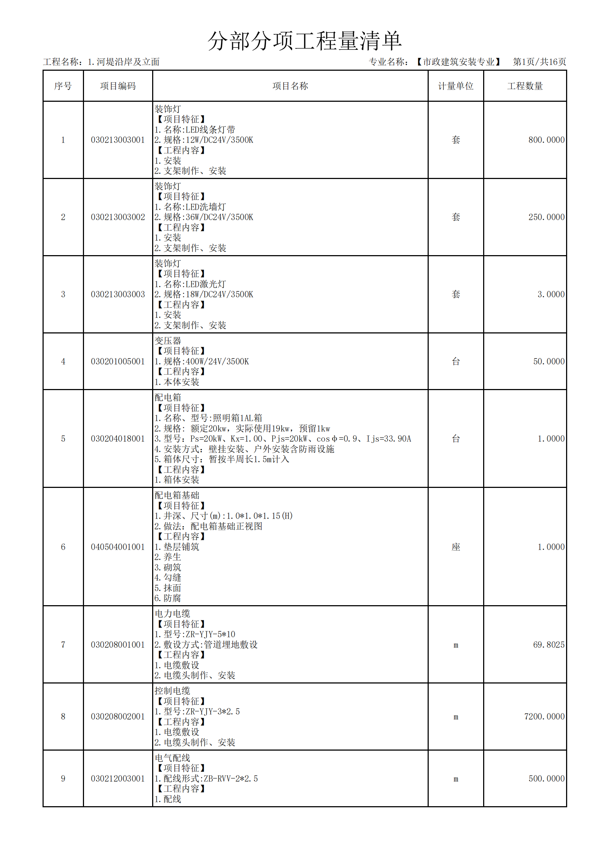

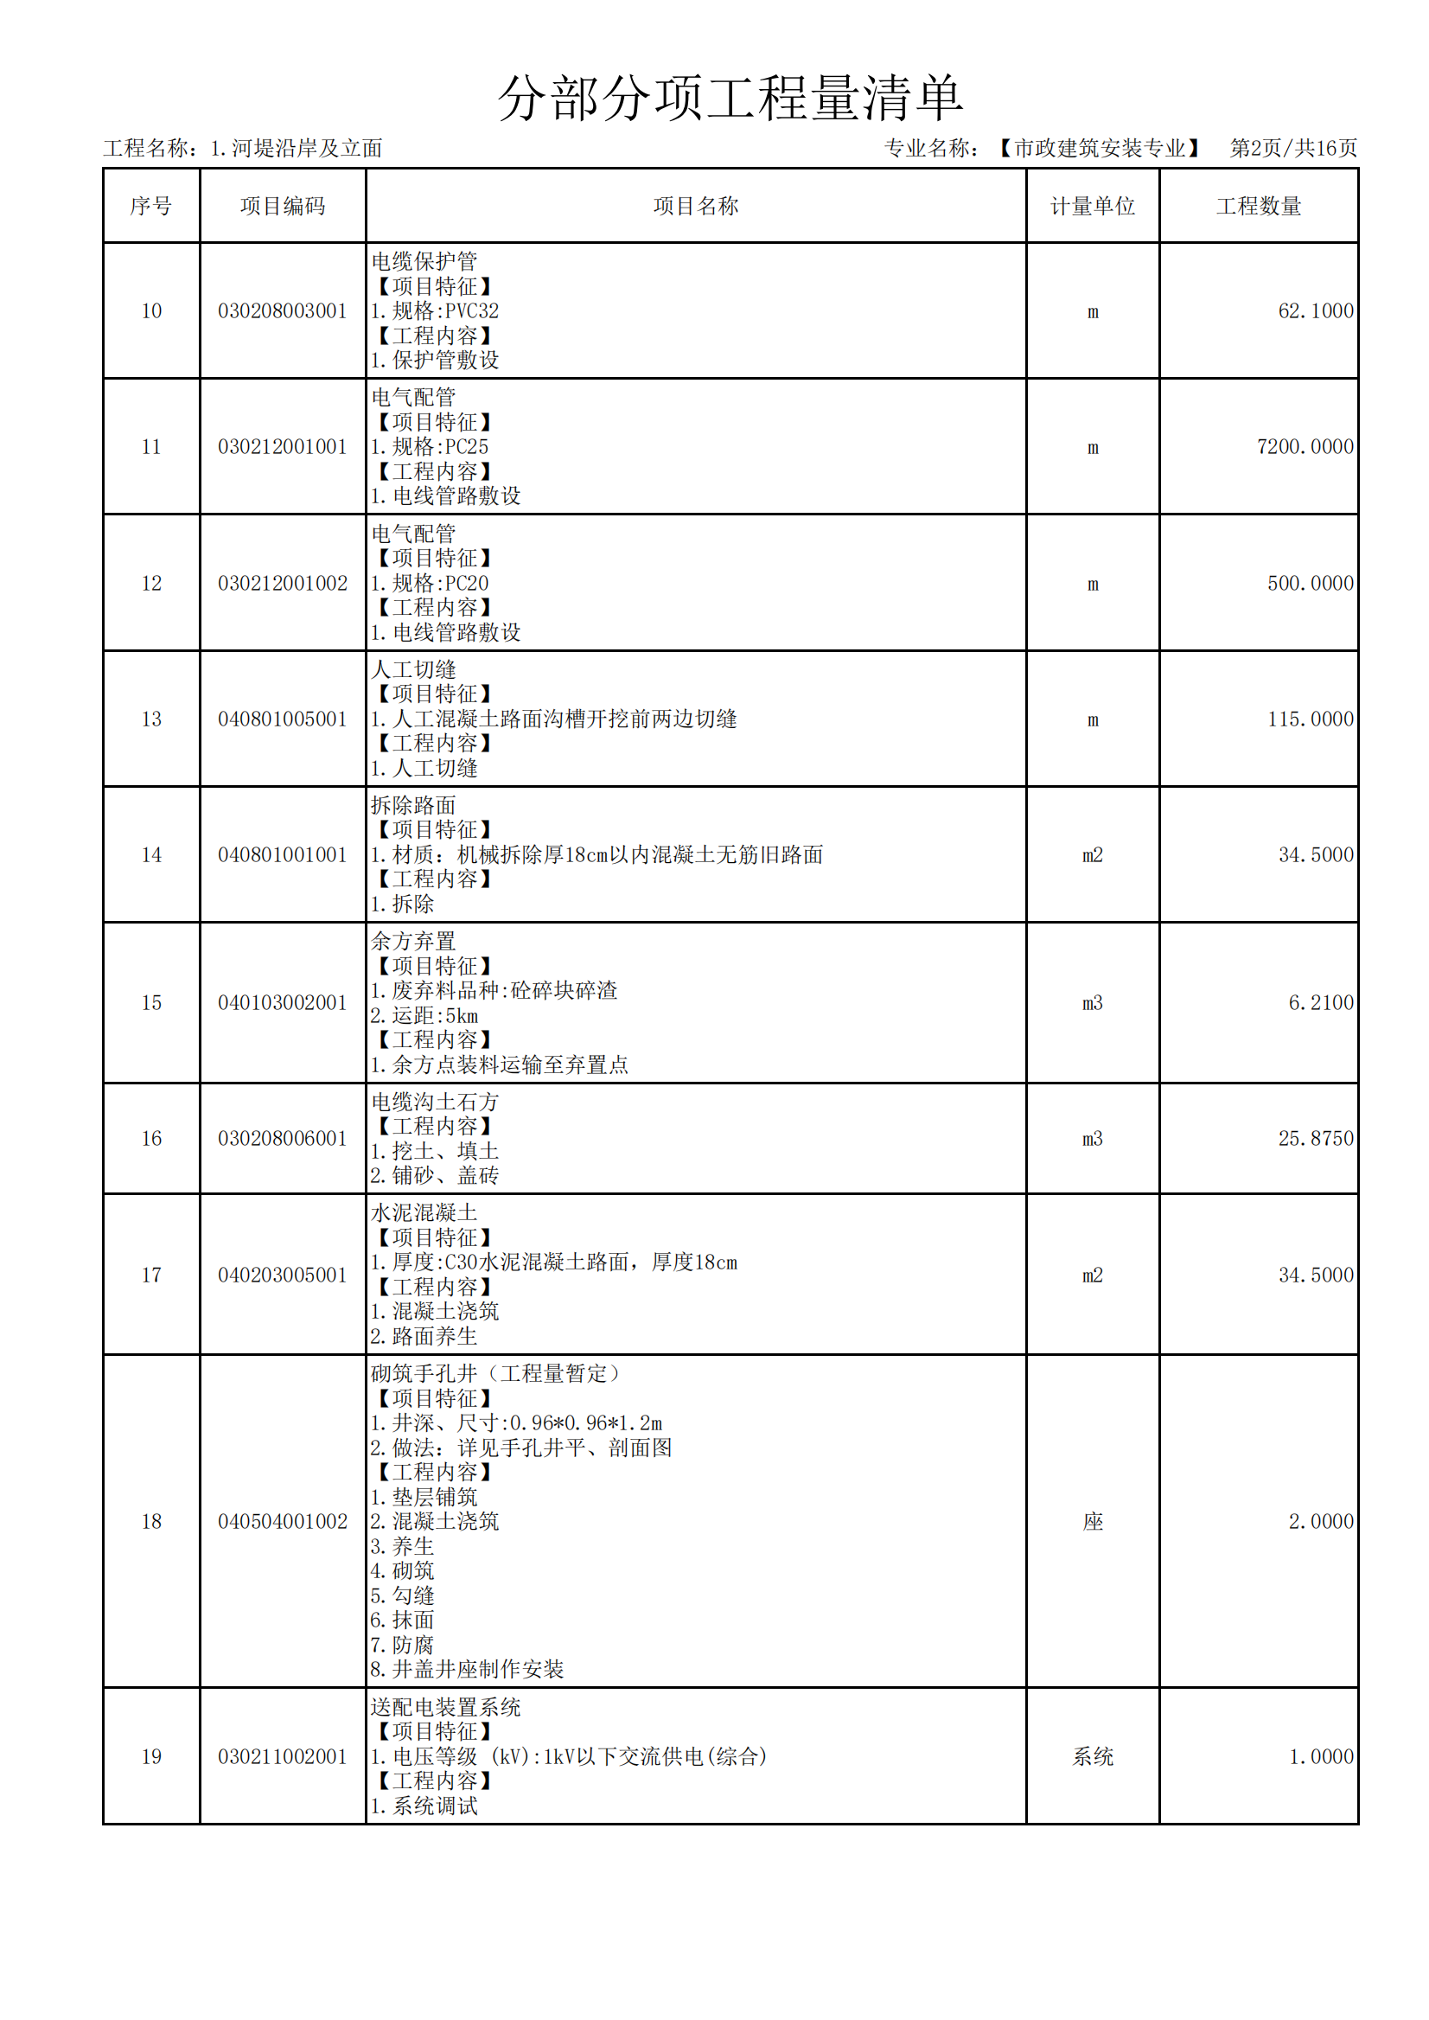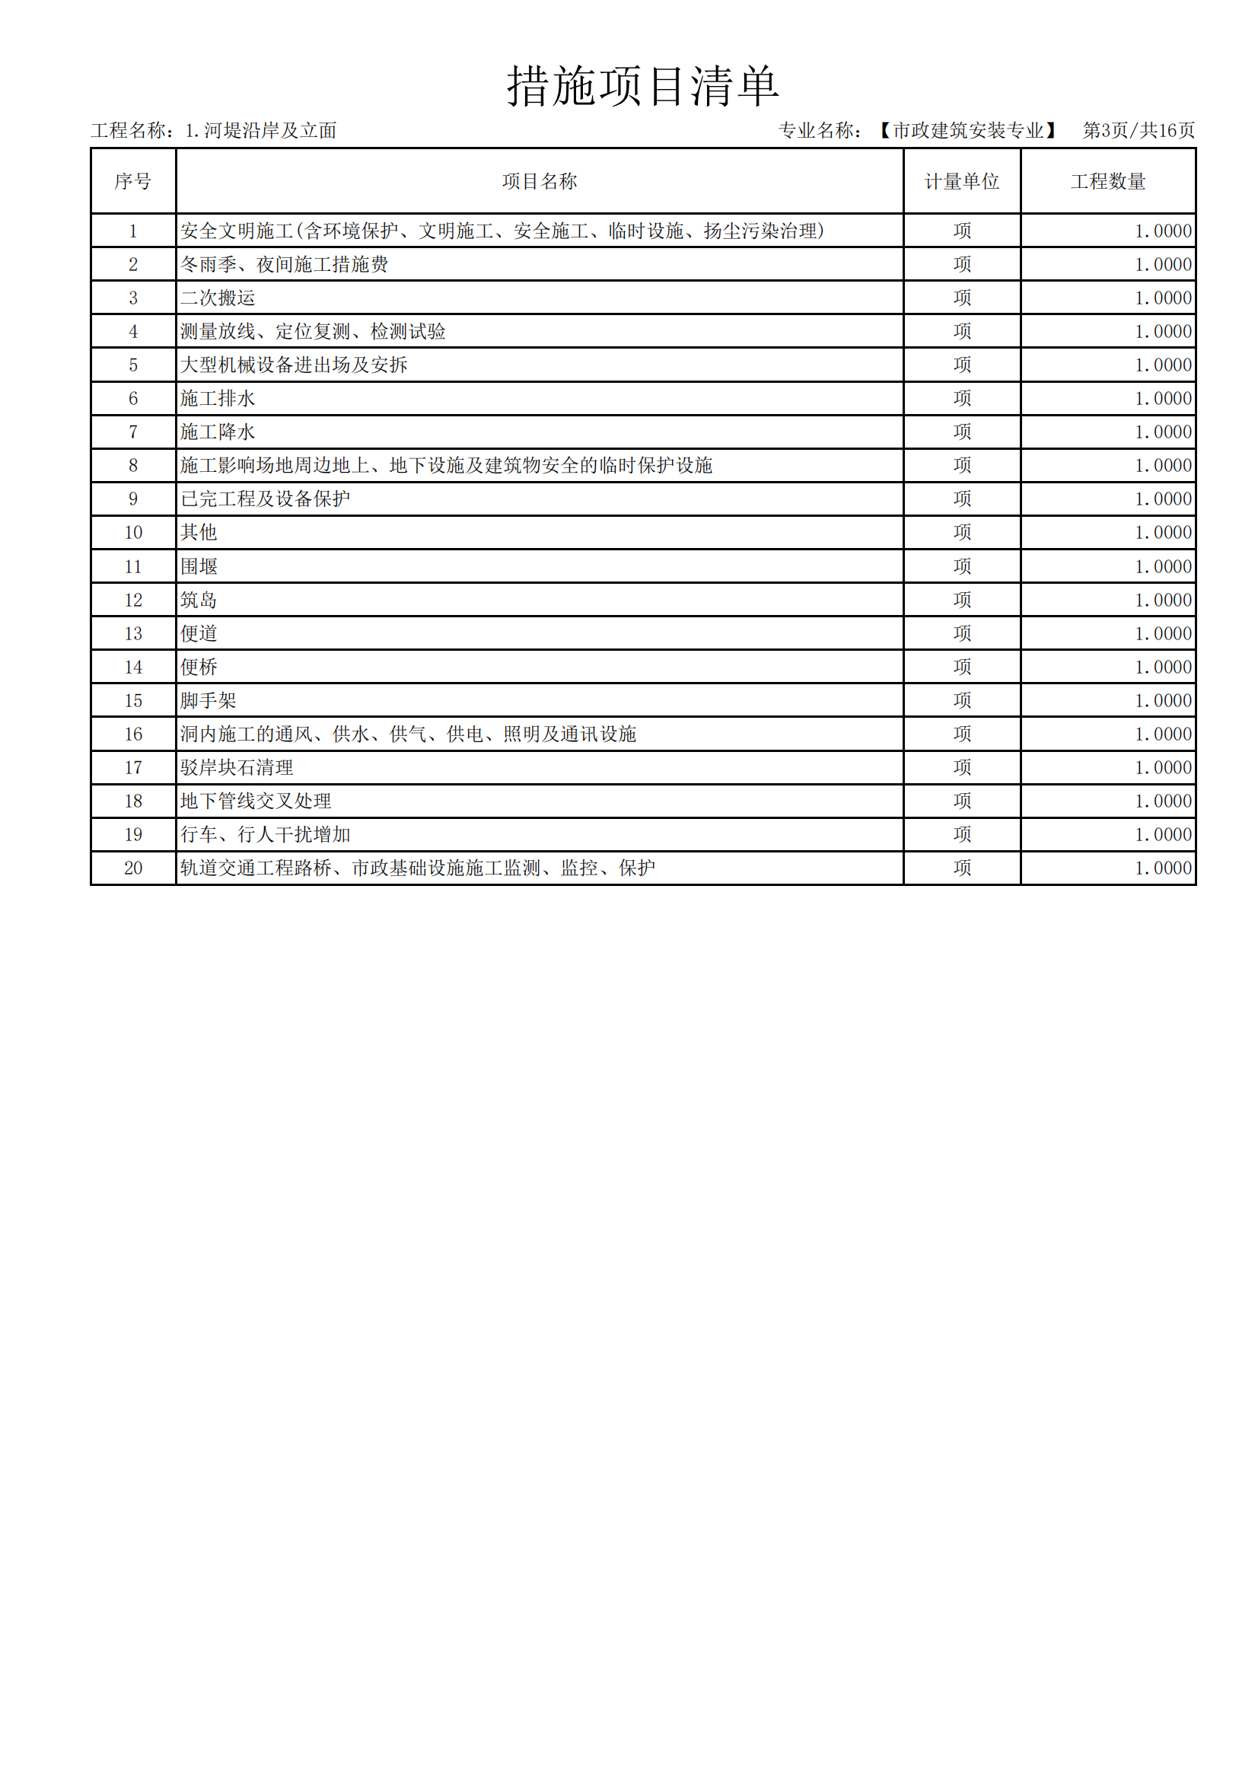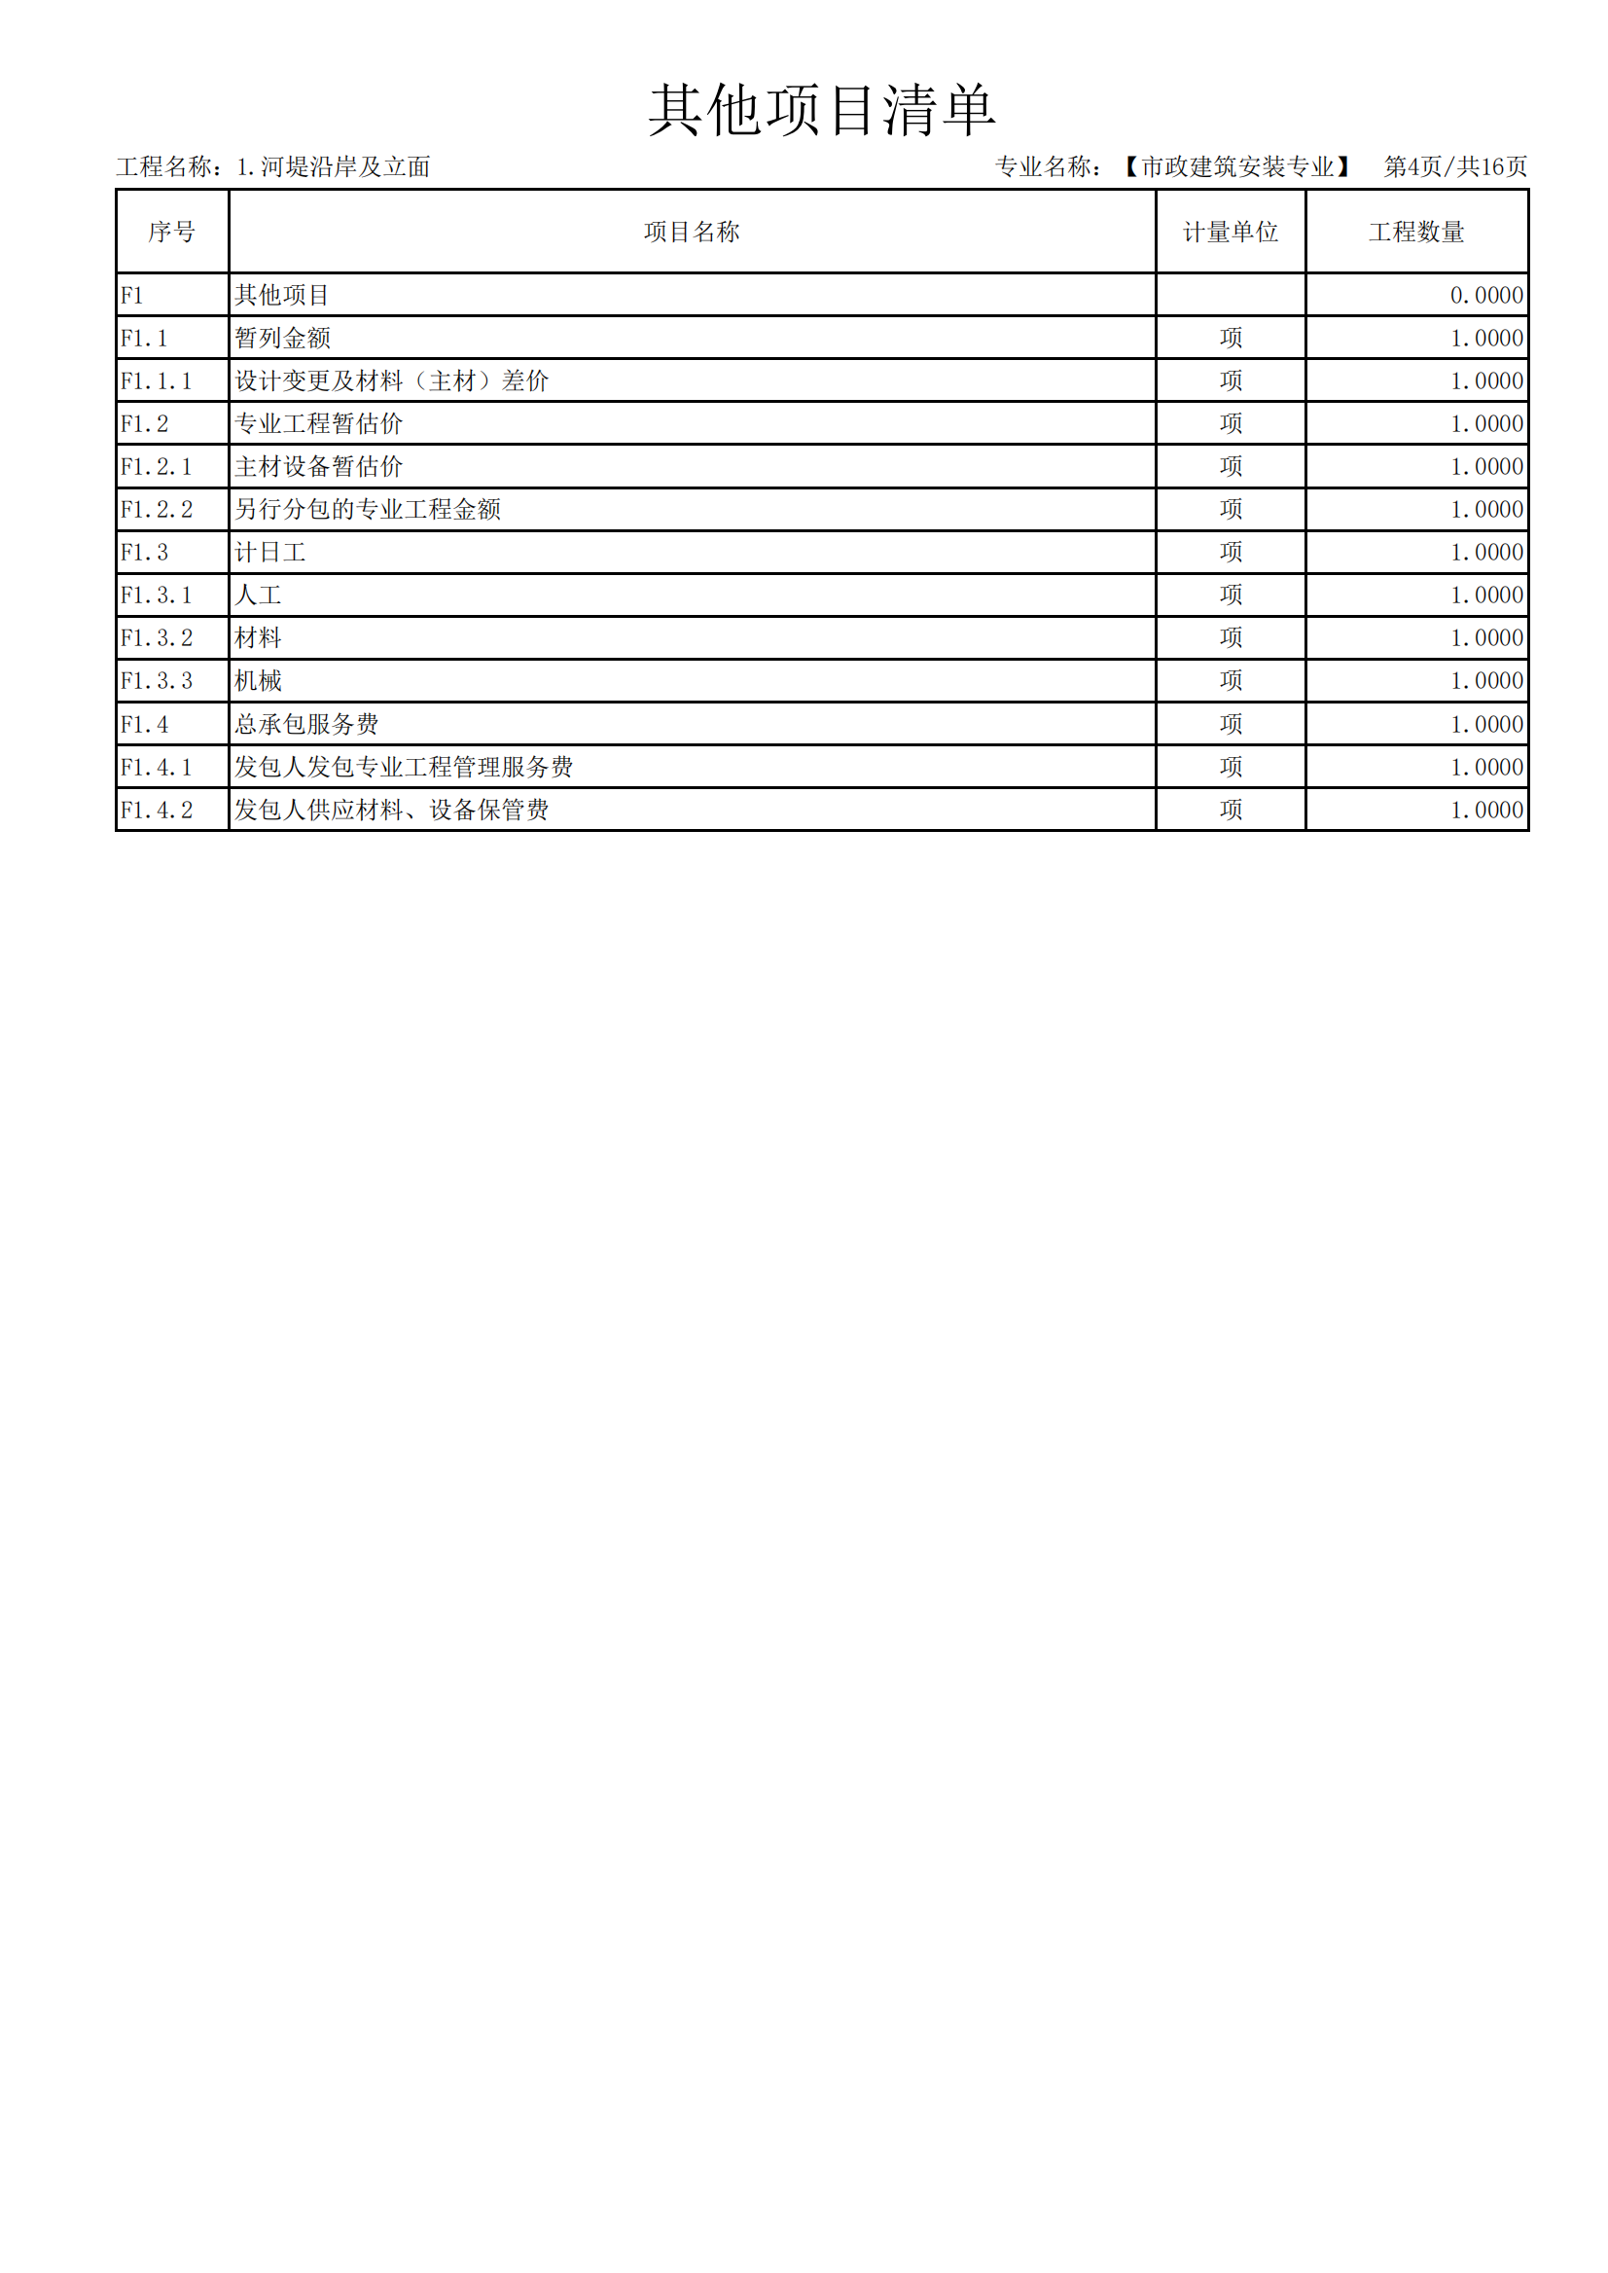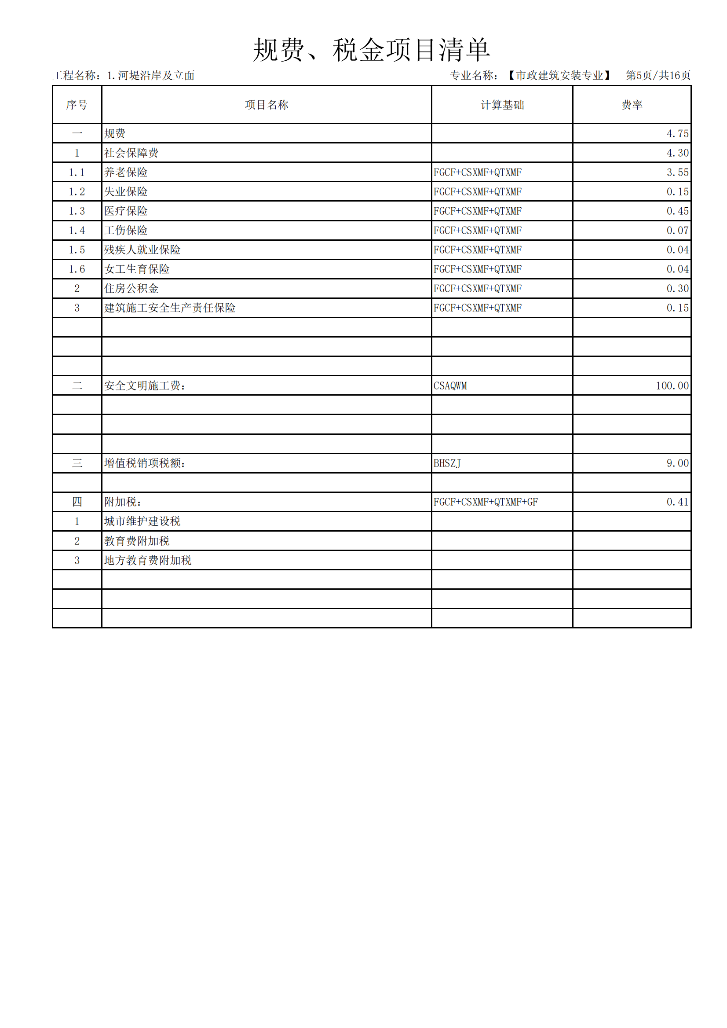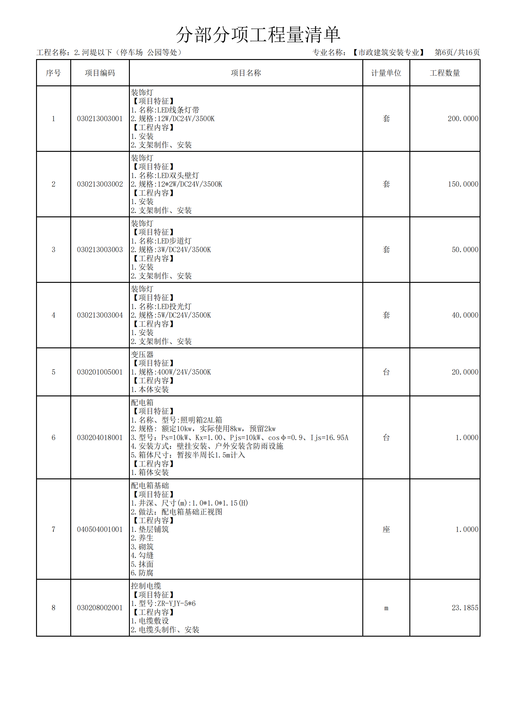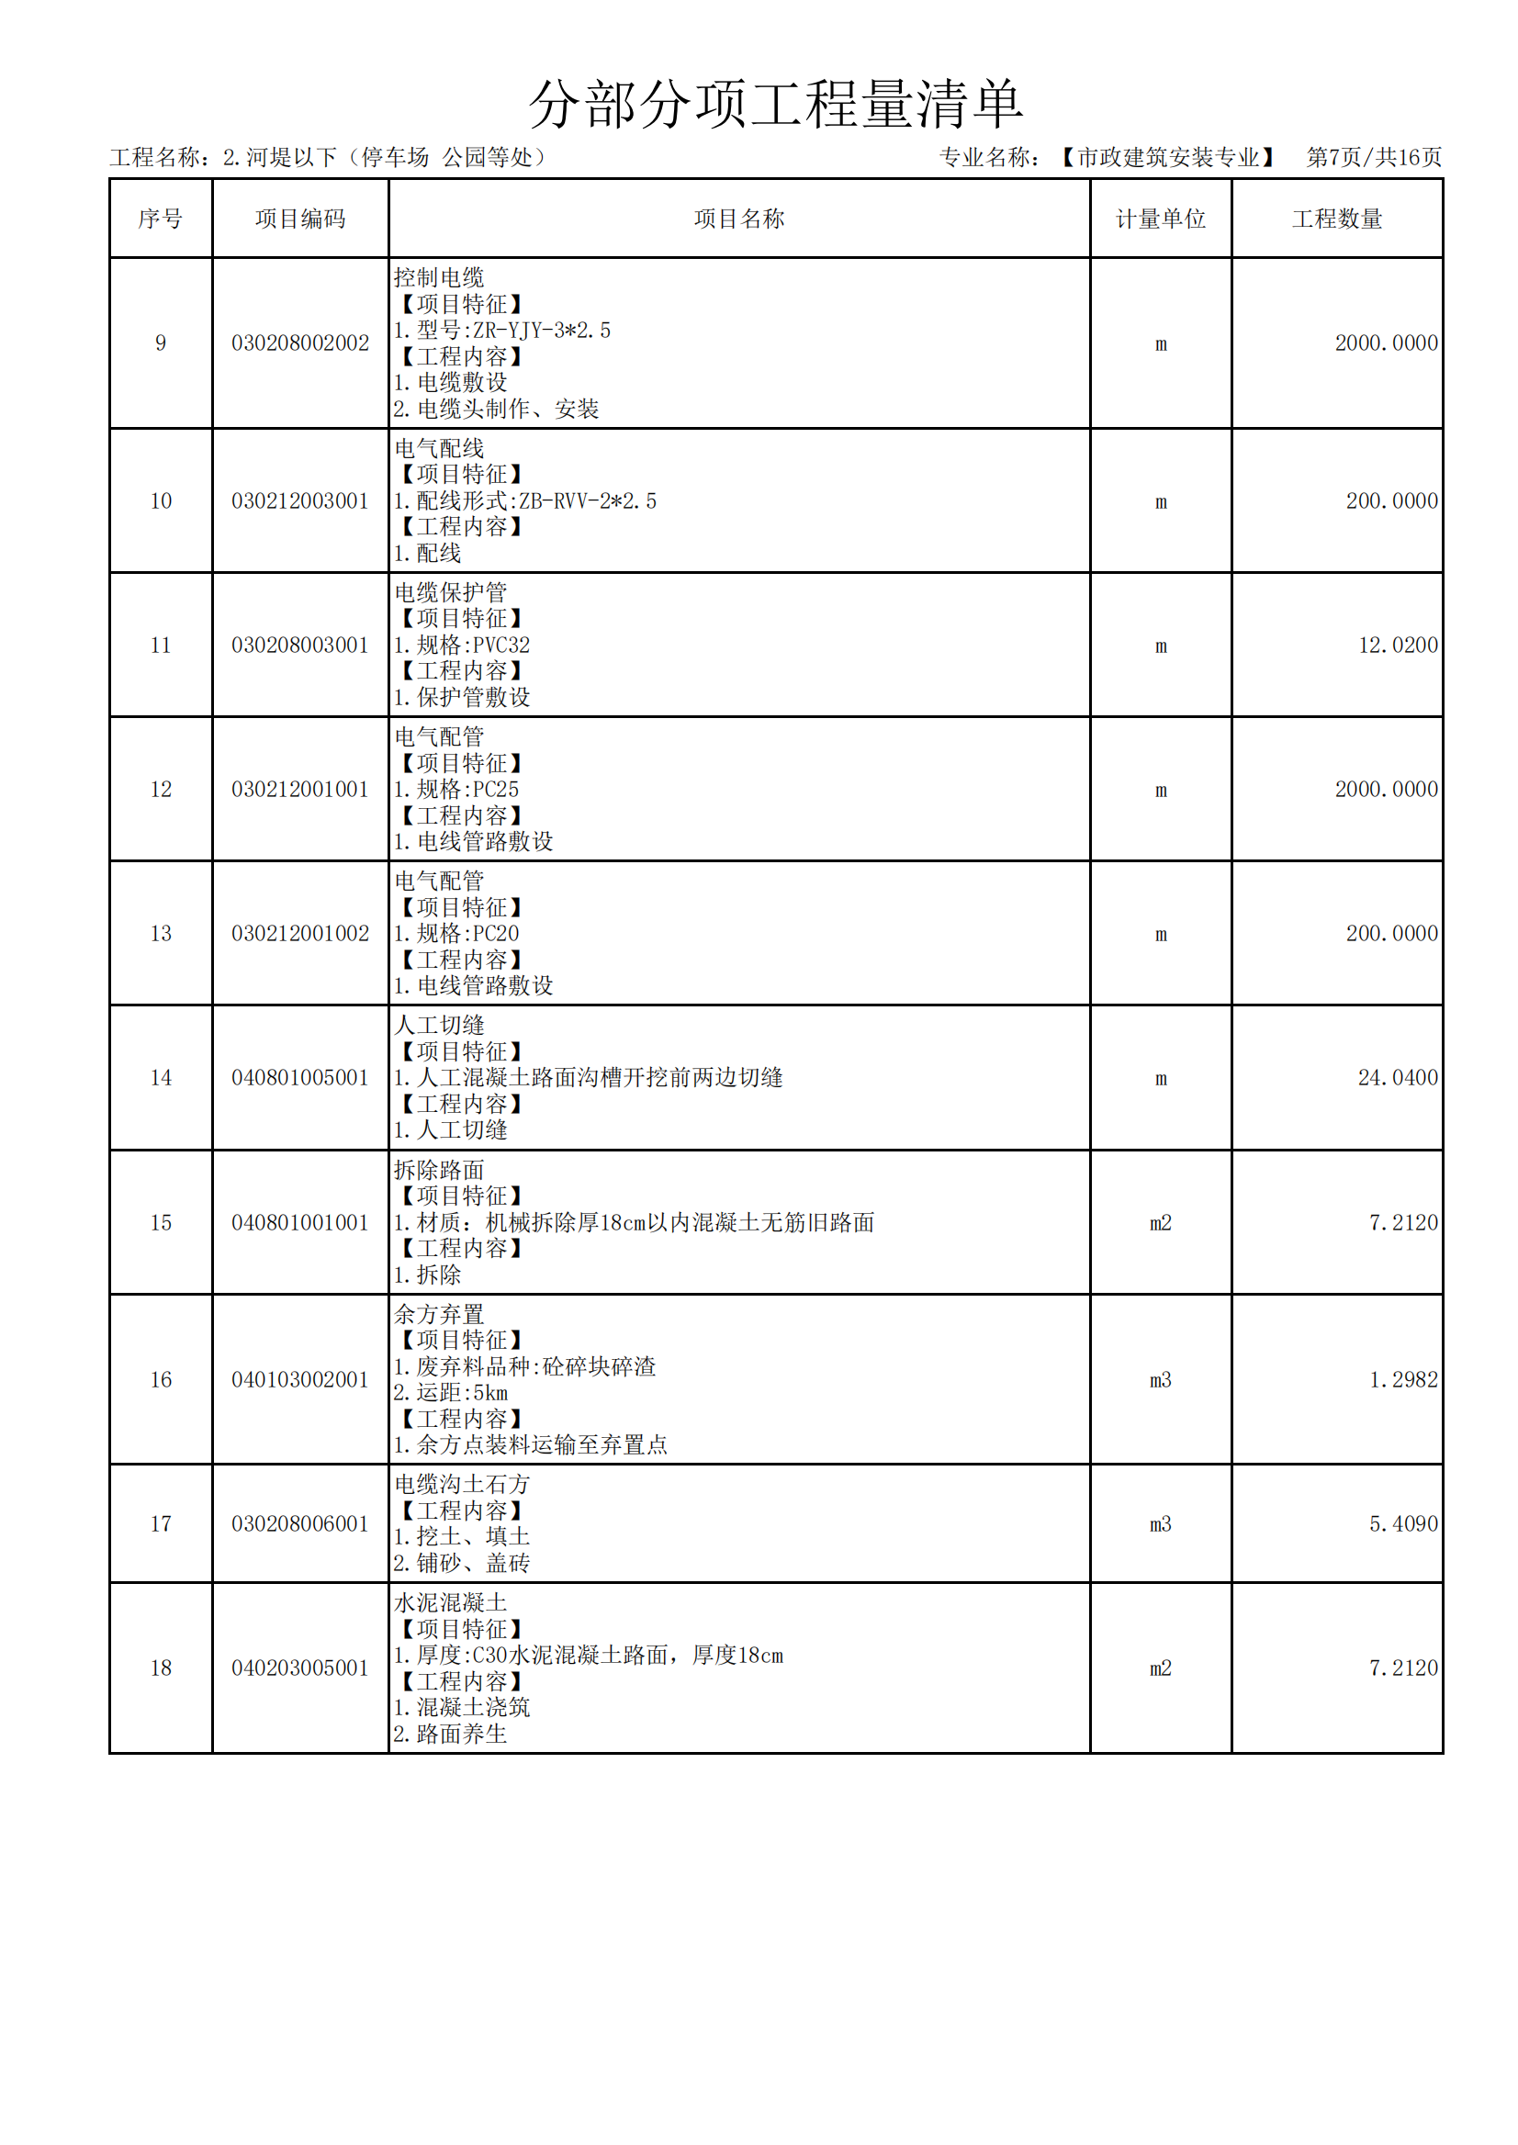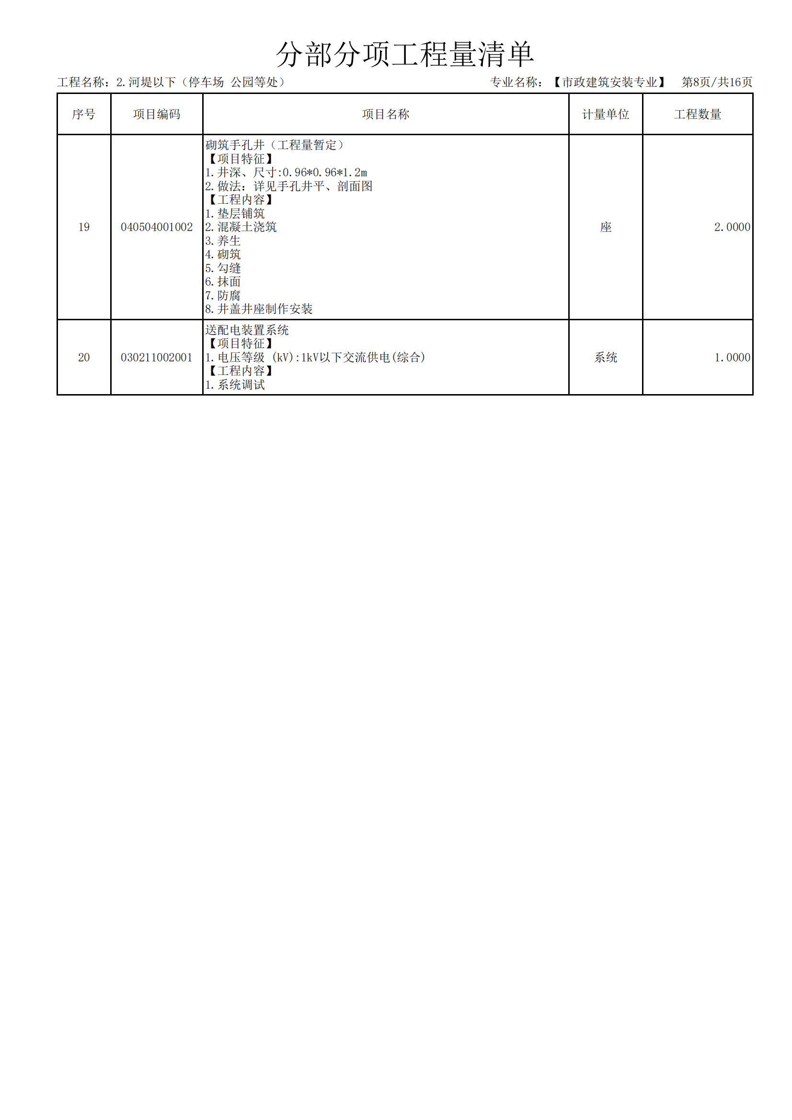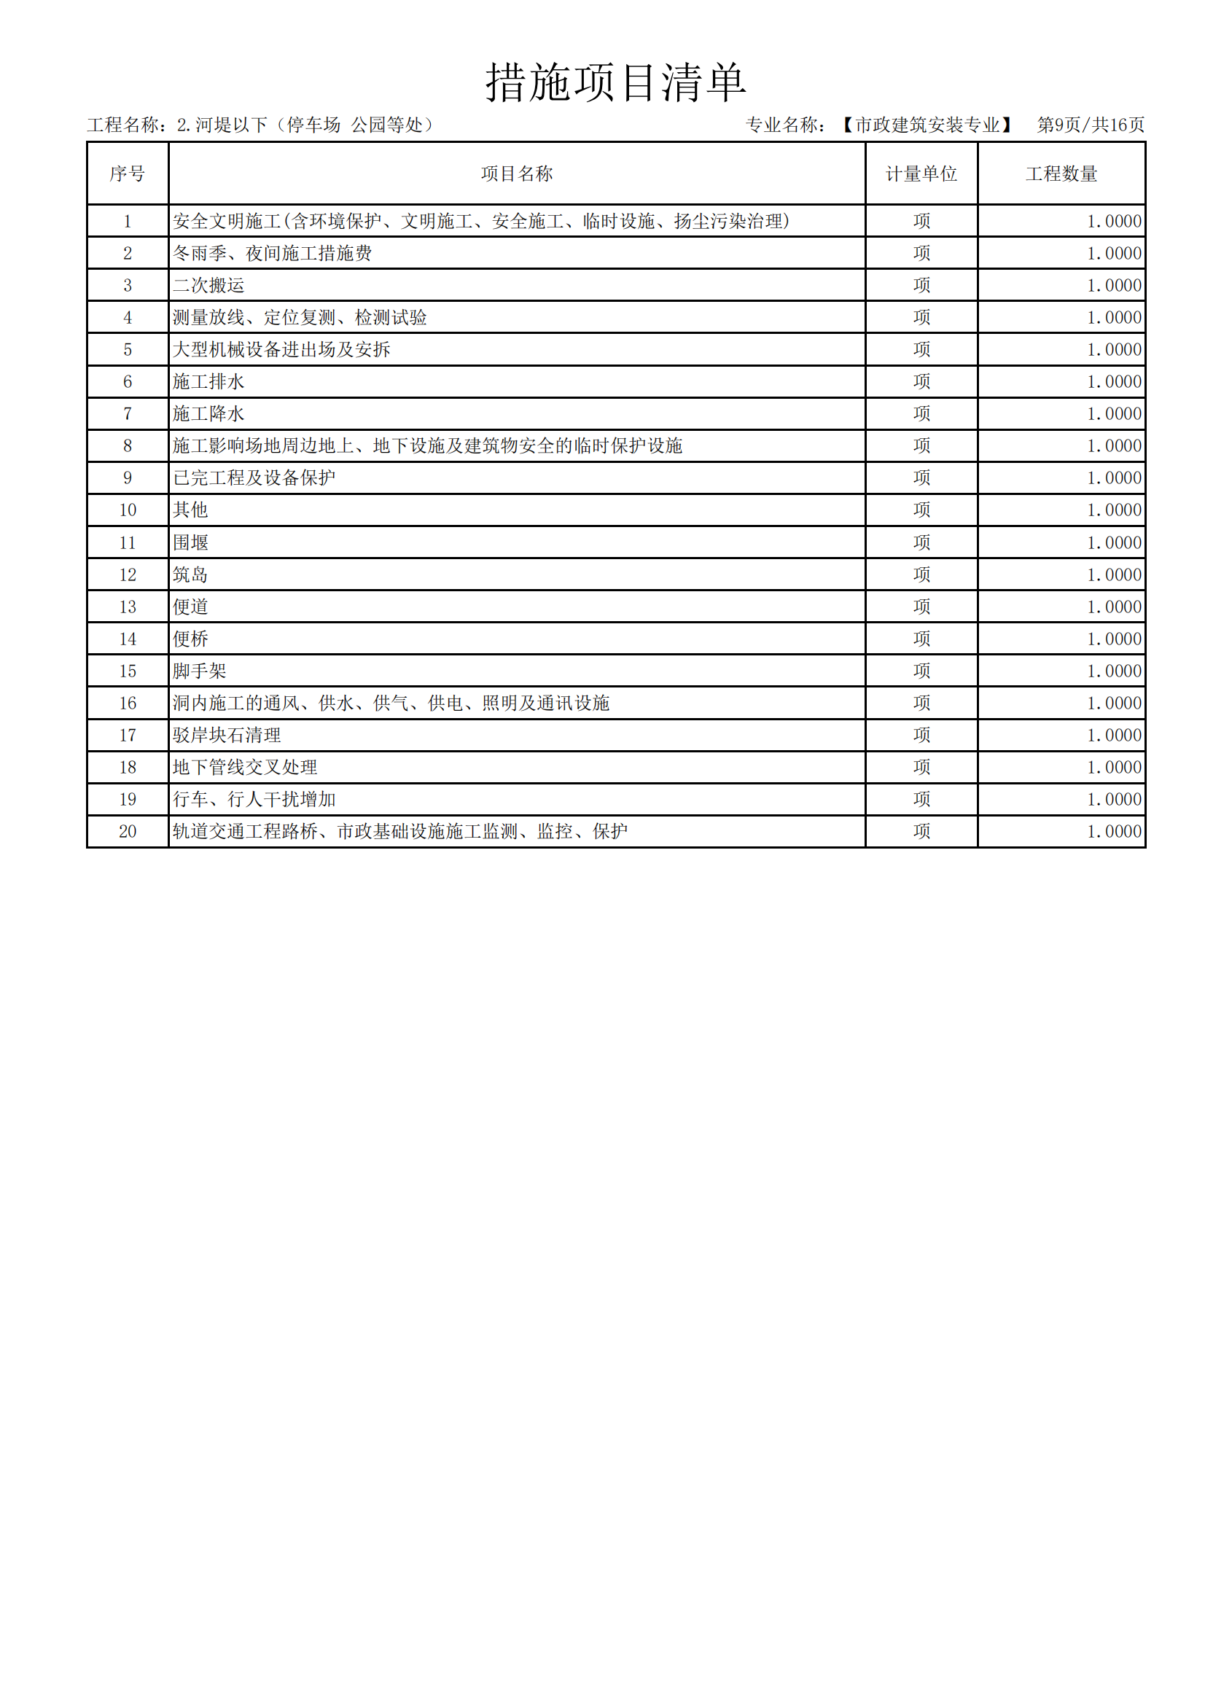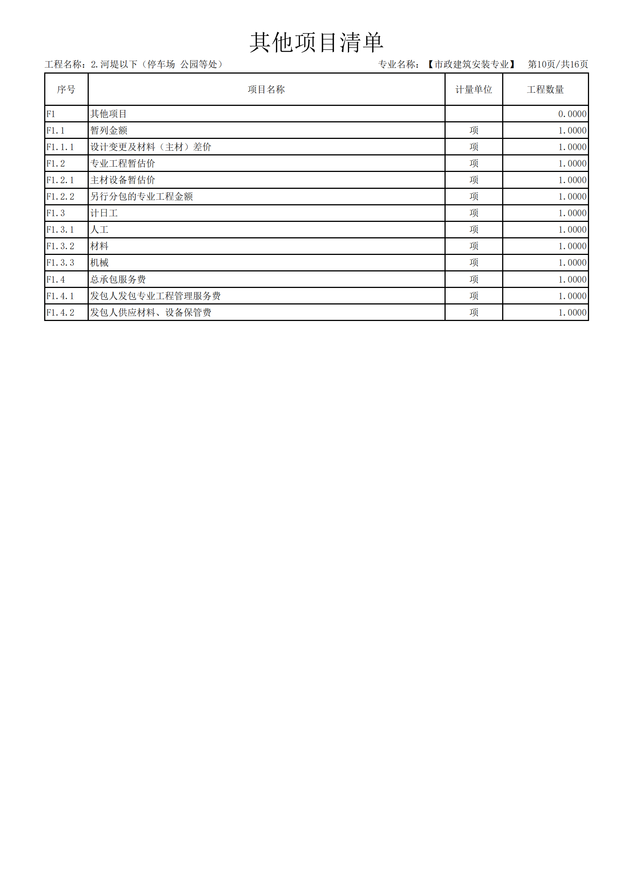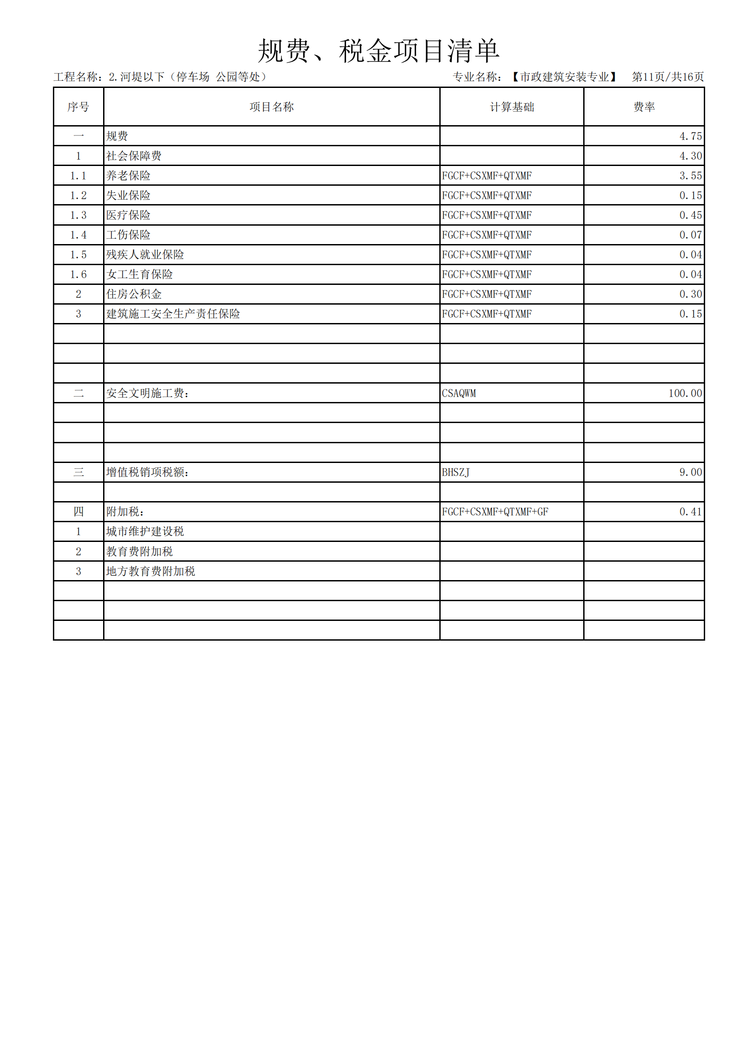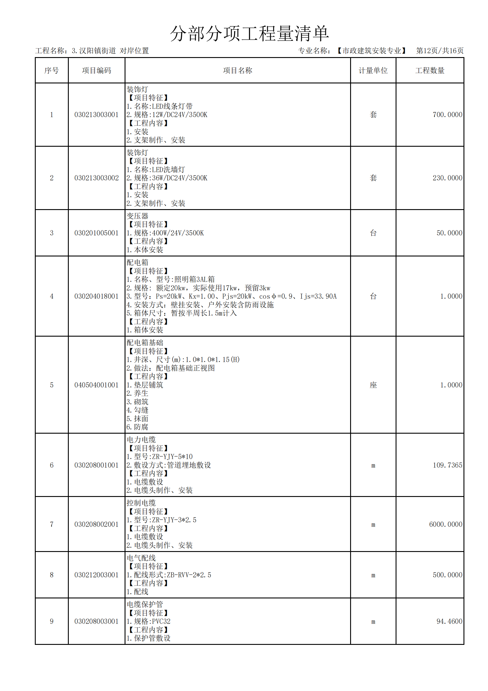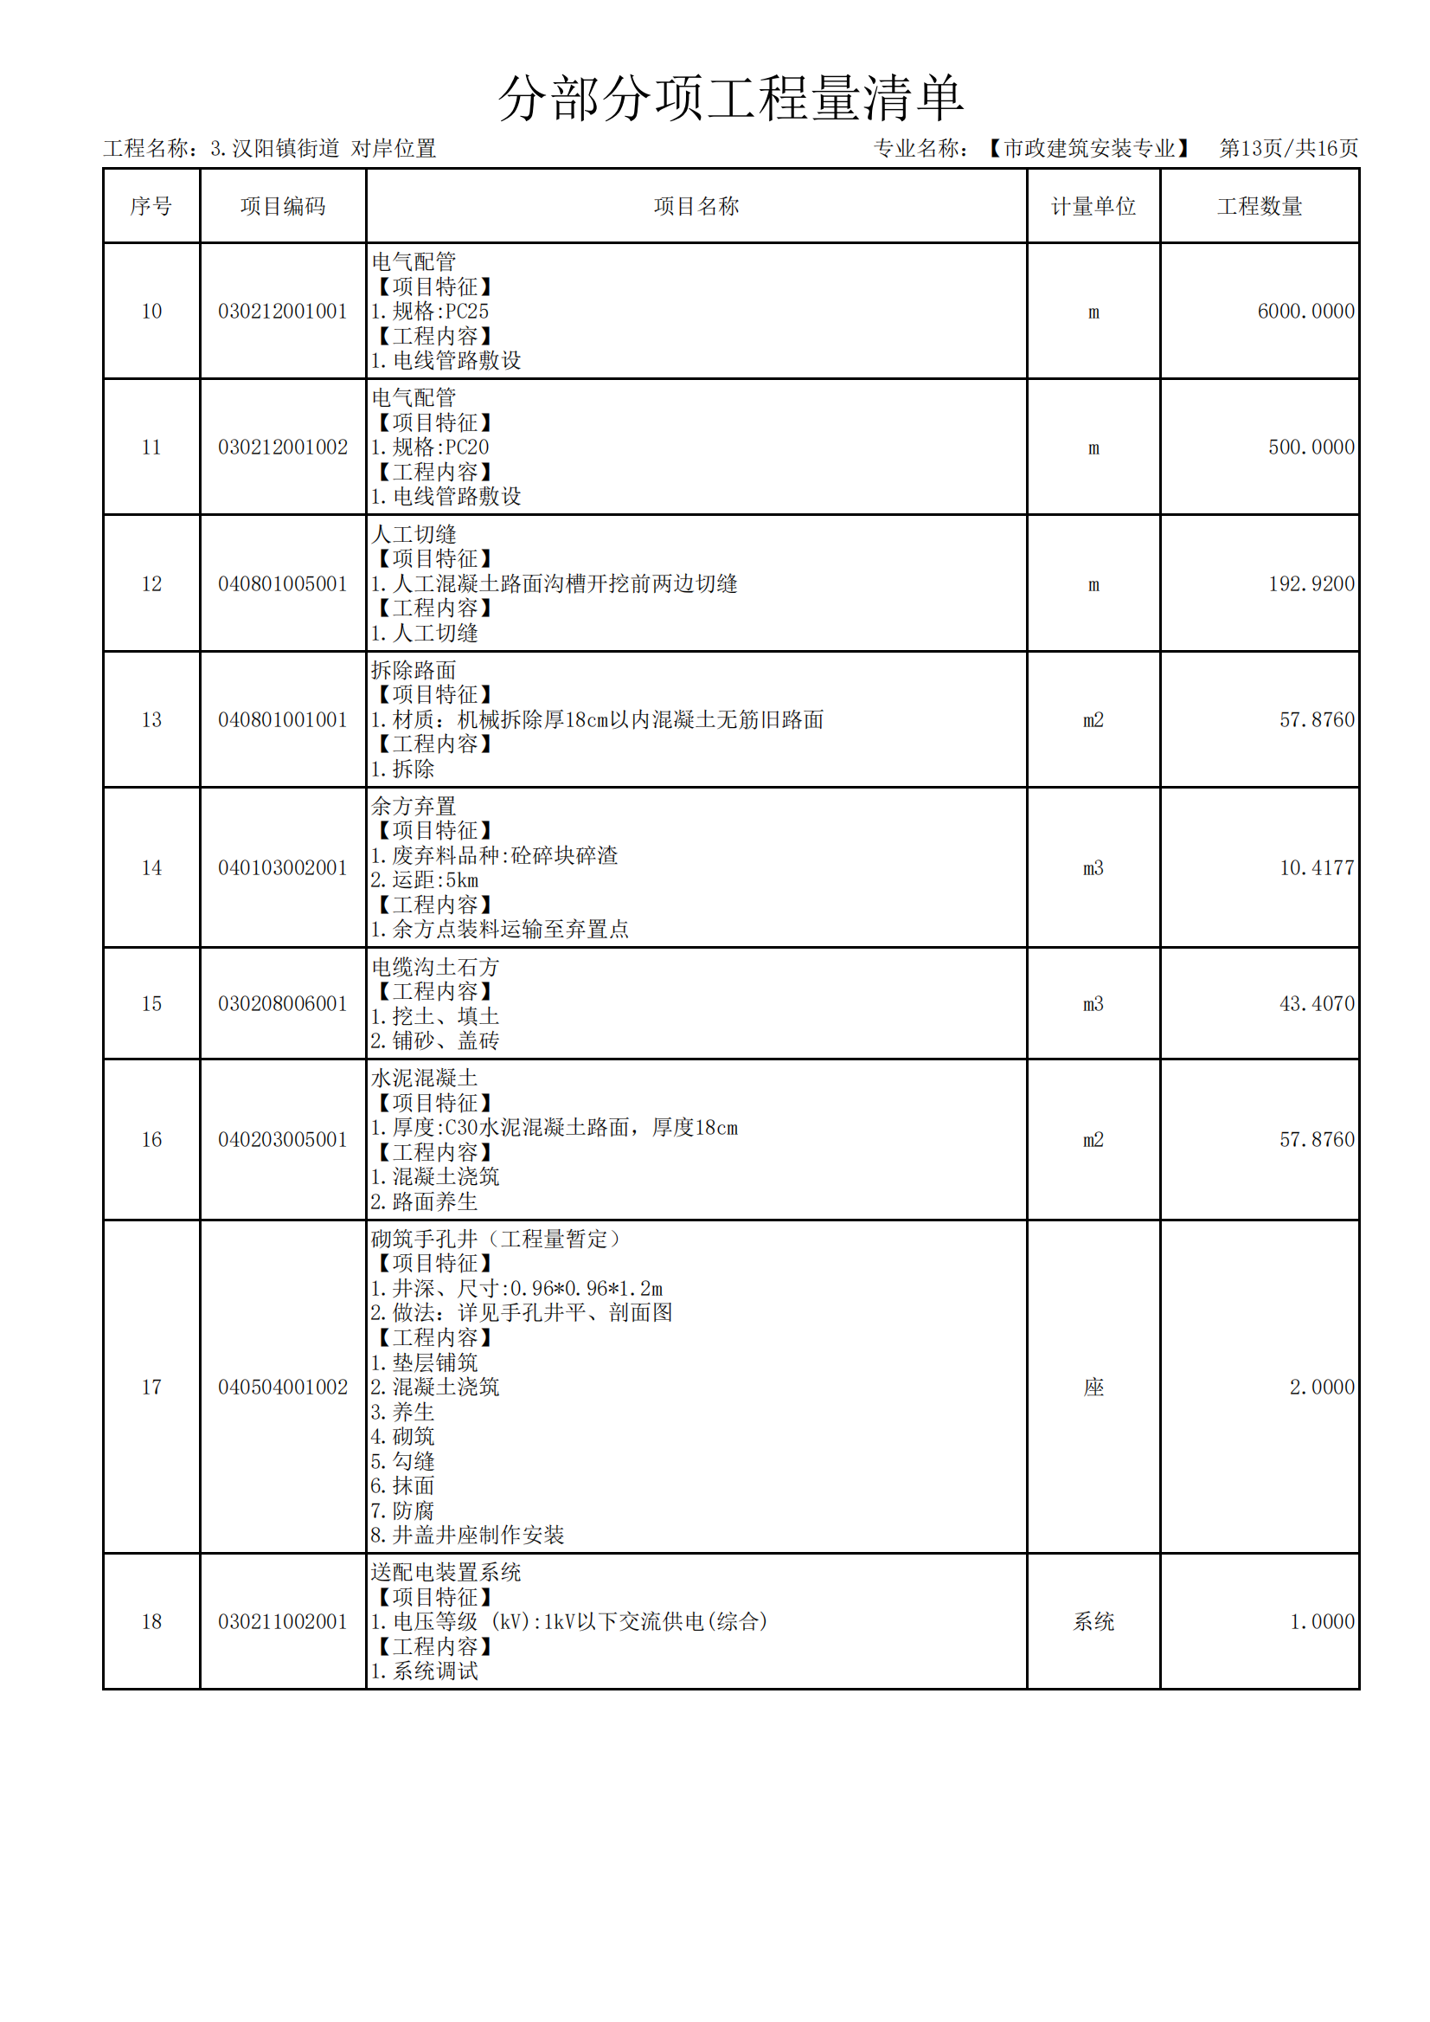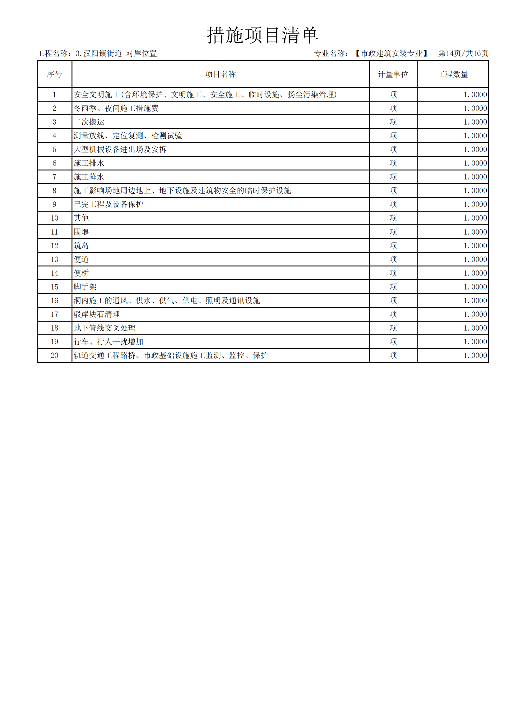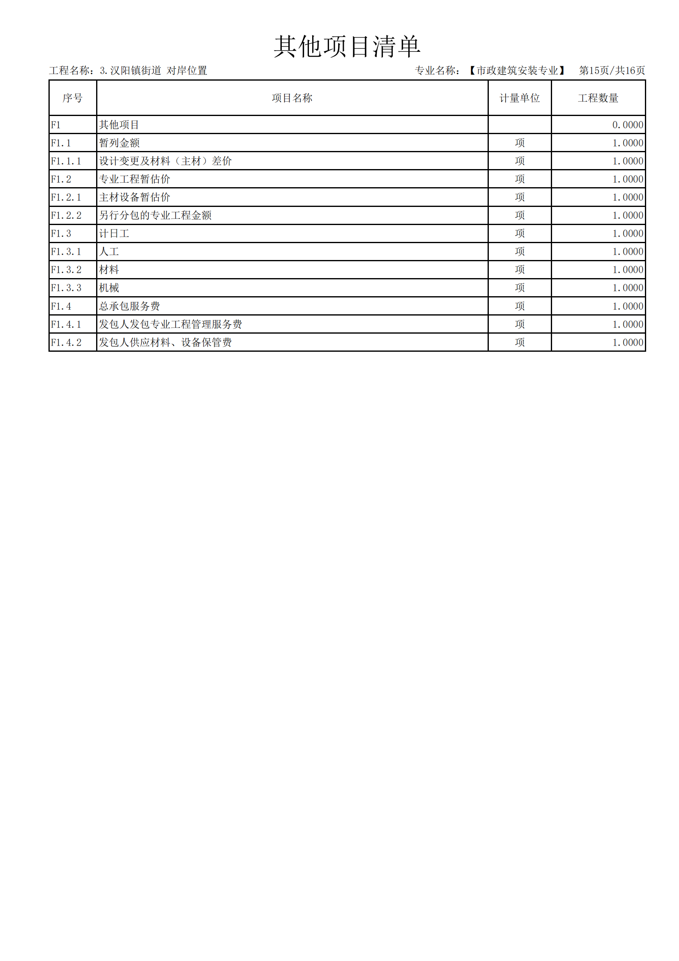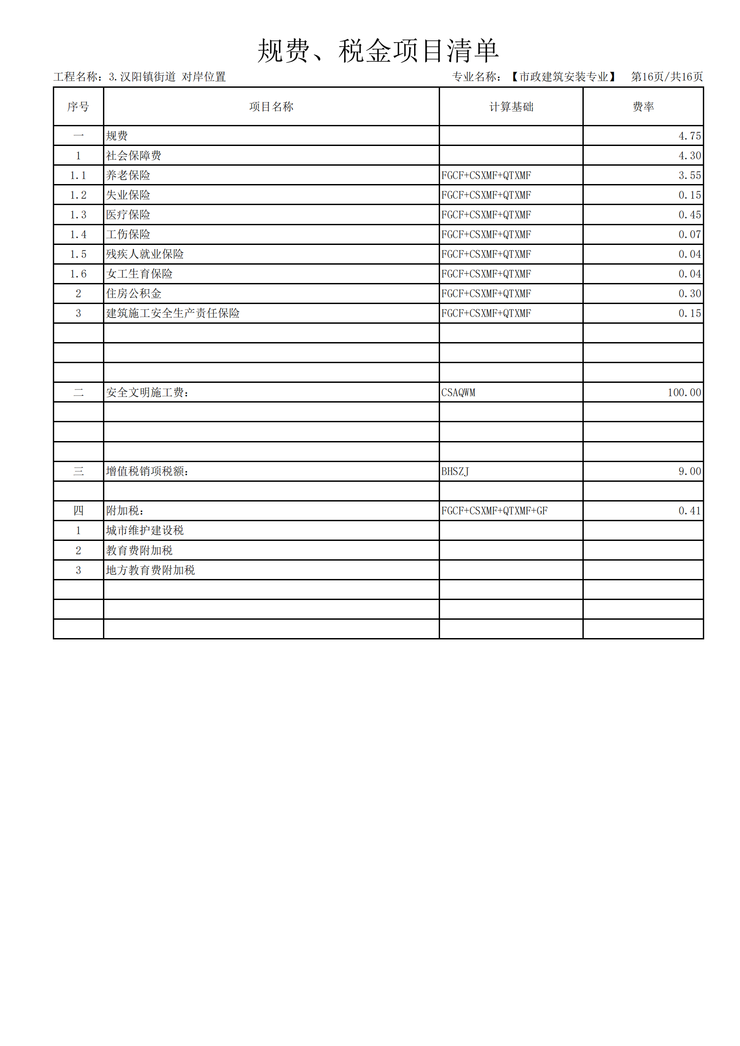

**备注：工程量清单软件版详见招标文件的其他材料，各供应商自行下载。**

**第六章** **磋商响应文件基本格式**

**项目编号：**

**汉阴县汉阳镇群众文化活动广场照明提升项目**

**磋商响应文件**

**投标供应商：**

**法定代表人或委托人（签章）：**

**地址：**

**时间：**

**目** **录**

**一、磋商响应函**

**二、报价一览表**

**三、已标价工程量清单**

**四、资格证明文件**

**五、商务响应偏离表**

**六、施工组织设计**

**七、供应商业绩**

**八、陕西省政府采购投标供应商拒绝政府采购领域商业贿赂承诺书**

**九、其它证明材料**

**一、磋商响应函**

（采购人名称）：

根据贵方为（采购项目名称）招标采购工程及服务的磋商公告（项目编号），签字代表（姓名、职务）经正式授权并代表投标供应商（投标供应商名称、地址），上传电子磋商响应文件一份。

**在此，签字代表宣布同意如下：**

1．所附报价表中规定的应提交和交付的工程总报价为人民币金额数（同时用汉字大写和数字表示的总报价）。

2．我们将按磋商文件的规定履行合同责任和义务。

3．我们已详细审查全部磋商文件。我们完全理解并同意放弃对这方面有不明及误解的权力。

4．本磋商有效期为自磋商之日起 个日历日（成交投标供应商的响应文件有效期延长为与合同有效期一致）。

5．我们完全理解并同意贵方在磋商文件中的有关不予退还磋商保证金和拒绝磋商的条款。

6．我们同意提供按照贵方可能要求的与其磋商有关的一切数据或资料，完全理解贵方不一定接受最低磋商报价的响应文件或收到的任何响应文件。

7．若我方获得成交，我方保证按有关规定向贵方支付中标服务费。

8．与本磋商有关的一切正式往来信函请寄：

投标供应商名称（公章）：

法定代表人或授权代理人签字：

详细地址：

邮政编码：

电话：

传真：

电子邮件地址：

开户银行：

帐号：

年 月 日

**二、报价一览表**

项目编号：

|  |  |  |  |  |
| --- | --- | --- | --- | --- |
| 项目名称 | 总报价（元） | 工期  （日历天） | 质量等级 | 备注 |
|  |  |  |  |  |
| 总报价（大写） |  | | | |

投标供应商：（盖章）

法定代表人或授权代理人签字：

日期： 年 月 日

**三、已标价工程量清单**

**注：报价时必须按工程量清单表格所列内容进行报价，不得更改，凡与清单不符的一律视为无效投标。**

**四、资格证明文件**

符合《中华人民共和国政府采购法》第二十二条的规定，有能力提供本次采购服务的供应商。

（1）具有独立承担民事责任能力的法人或其他组织，提供统一社会信用代码的营业执照；

（2）法定代表人授权书及被授权人身份证（法定代表人参加投标只须提交法定代表人身份证）；

（3）财务状况报告：提供 2023或2024年度至今不少于一年度的财务审计报告（成立时间至提交响应文件截止时间不足 1 年的提供成立后任意时段的资产负债表、损益表、现金流量表、所有者权益及附注说明）或其基本存款账户开户银行出具的资信证明；

（4）有依法缴纳税收和社会保障资金的良好记录：须提供承诺书；

（5）供应商须具备建设行政主管部门核发的市政公用工程施工总承包三级（含三级）及以上资质或城市及道路照明工程专业承包三级（含三级）及以上资质，并持有有效的安全生产许可证；

（6）项目负责人具备市政工程或机电工程专业二级（含）二级及以上注册建造师执业资格和有效的安全生产考核合格证书，且未担任其他在建工程的项目负责人（提供项目负责人无在建工程承诺书）；

（7）参加本次政府采购活动前 3 年内在经营活动中没有重大违法记录的书面声明；

（8）通过“信用中国”网站([www.creditchina.gov.cn](https://www.creditchina.gov.cn))、中国政府采购网([www.ccgp.gov.cn](https://www.ccgp.gov.cn))等 渠道查询相关主体无失信记录。对列入失信被执行人、重大税收违法案件当事人名单、政府采购严重违法失信行为记录名单的供应商，将拒绝其参与政府采购活动；未被列入失信被执行人、重大税收违法案件当事人名单、政府采购严重违法失信行为记录名单，以“信用中国 ”网站(www.c reditchina.gov.cn)或中国政府采购网([www.ccgp.gov.cn](https://www.ccgp.gov.cn))查询结果为准；

（9）提供具有履行合同所必需的设备和专业技术能力的证明材料或承诺函；

**（10）本项目为专门面向小微企业项目**，供应商应为小型、微型企业，须提供《中小企业声明函》；本项目采购标的对应的中小企业划分标准所属行业为：**建筑业；**供应商为监狱企业的，应提供监狱企业的证明文件；供应商为残疾人福利性单位的，应提供《残疾人福利性单位声明函》（监狱企业或残疾人福利性单位视同小型、微型企业）。

注：单位负责人为同一人或者存在直接控股、管理关系的不同供应商，不得参加同一合同项下的政府采购活动。

**法定代表人授权委托书**

本授权书声明：注册于中华人民共和国的（供应商名称）的在下面签字的（法定代表人姓名、职务）代表本公司授权的在下面签字的（被授权人的姓名、职务）为本公司的合法代理人，就项目编号为（项目编号）的 (采购项目名称)的磋商会议， 以本公司名义处理一切与之有关的事务。

本授权书于 年 月 日签字生效，特此声明。

|  |  |
| --- | --- |
| 法人代表身份证复印件  （正面：国徽） | 法人代表身份证复印件  （反面：身份信息） |
| 法人代表签名： | （公章）：  年 月 日 |

|  |  |
| --- | --- |
| 被授权人身份证复印件  （正面：国徽） | 被授权人身份证复印件  （反面：身份信息） |
| 被授权人签字： | 年 月 日 |

授权书内容填写要明确，文字要工整清楚，涂改无效。

**法定代表人证明书**

|  |  |  |  |  |  |
| --- | --- | --- | --- | --- | --- |
| 企 业 法 人 | 企业名称 |  | | | |
| 法定地址 |  | | | |
| 邮政编码 |  | | | |
| 工商登记机关 |  | | | |
| 信用代码证号 |  | | | |
| 法定代表  人 | 姓名 |  | | 性别 |  |
| 职务 |  | | 联系电话 |  |
| 传真 |  | | | |
| 法定代表  人身份证  正反复印  件 | （粘贴处） | | 法定代表人（签字或盖章） | | |
| （公章）  年 月 日 | | |

**参加本次政府采购活动前** **3** **年内在经营活动中没有**

**重大违法记录的书面声明（格式）**

（采购人名称）：

我方作为 项目（项目编号： ）的投标供应商，在此郑重声明：

1、在参加本次政府采购活动前 3 年内的经营活动中 （ 填“没有”或“有”）重大违法记录。供应商在参加政府采购活动前 3 年内因违法经营被禁止在一定期限内参加政府采购活动，期限届满的，可以参加政府采购活动，但应提供期限届满的证明材料。

2、我方 （填“未被列入 ”或“被列入”）失信被执行人名单。

3、我方 （填“未被列入 ”或“被列入”）重大税收违法案件当事人名单。

4、我方 （填“未被列入 ”或“被列入”）政府采购严重违法失信行为记录名单。

如有不实，我方将无条件地退出本项目的采购活动，并遵照《政府采购法》有关“提供虚假材料的规定”接受处罚。

特此声明。

投标供应商（盖章）：

法定代表人或授权代表（签字或盖章）：

日期： 年 月 日

**小微企业声明函**

本公司（联合体）郑重声明，根据《政府采购促进中小企业发展管理办法》（财库﹝2020﹞46 号）的规定，本公司（联合体）参加（单位名称）的（项目名称）采购活动，工程的施工单位全部为符合政策要求的中小企业（或者：服务全部由符合政策要求的中小企业承接）。相关企业（含联合体中的中小企业、签订分包意向协议的中小企业）的具体情况如下：

1. （标的名称） ，属于（采购文件中明确的所属行业）； 承建（承接）企业为（企业名称）， 从业人员 人，营业收入为 万元，资产总额为 万元，属于 （小型企业、微型企业）；

2. （标的名称） ，属于（采购文件中明确的所属行业）；承建（承接）企业为（企业名称）， 从业人员 人，营业收入为 万元，资产总额为 万元，属于 （小型企业、微型企业）；

……

以上企业，不属于大企业的分支机构，不存在控股股东为大企业的情形，也不存在与大企业的负责人为同一人的情形。

本企业对上述声明内容的真实性负责。如有虚假，将依法承担相应责任。

企业名称（盖章）：

日 期：

注：从业人员、营业收入、资产总额填报上一年度数据，无上一年度数据的新成立企业可不填报。

**五、商务响应偏离表**

供应商名称(盖章)： 项目编号：

|  |  |  |  |
| --- | --- | --- | --- |
| 序号 | 磋商文件要求 | 响应文件响应 | 备注 |
|  |  |  |  |
|  |  |  |  |
|  |  |  |  |
|  |  |  |  |
|  |  |  |  |
|  |  |  |  |
|  |  |  |  |
|  |  |  |  |
|  |  |  |  |
|  |  |  |  |
|  |  |  |  |

供应商授权代表签字： 日期：

**注：根据工期、付款、验收、商务条款及合同条款等要求，此表在不改变表式的情况下可自行制作。**

**六、施工组织设计**

（根据本项目评审内容进行编制,格式自拟）

**附表** **1：项目管理机构组成**

**（一）项目管理机构人员组成表**

|  |  |  |  |  |  |  |
| --- | --- | --- | --- | --- | --- | --- |
| 姓名 | 性别 | 年龄 | 职称 | 专业 | 资格证书编号 | 拟在本项目中  担任的工作或岗位 |
|  |  |  |  |  |  |  |
|  |  |  |  |  |  |  |
|  |  |  |  |  |  |  |
|  |  |  |  |  |  |  |
|  |  |  |  |  |  |  |
|  |  |  |  |  |  |  |
|  |  |  |  |  |  |  |
|  |  |  |  |  |  |  |
|  |  |  |  |  |  |  |
|  |  |  |  |  |  |  |
|  |  |  |  |  |  |  |
|  |  |  |  |  |  |  |
|  |  |  |  |  |  |  |
|  |  |  |  |  |  |  |
|  |  |  |  |  |  |  |

**（二）主要人员简历表**

**附** **1：项目经理简历表**

**项目经理应附建造师执业资格证书、身份证、职称证（如有）、学历证等证明材料。**

|  |  |  |  |  |  |  |  |
| --- | --- | --- | --- | --- | --- | --- | --- |
| 姓名 |  | 年龄 |  | | 学历 | |  |
| 职称 |  | 职务 |  | | 拟在本工程任职 | | 项目经理 |
| 注册建造师资格等级 | | | 级 | | 建造师专业 | |  |
| 毕业学校 | 年毕业于学校专业 | | | | | | |
| 主要工作经历 | | | | | | | |
| 时间 | 参加过的类似项目名称 | | | 工程概况说明 | | 发包人及联系电话 | |
|  |  | | |  | |  | |
|  |  | | |  | |  | |
|  |  | | |  | |  | |
|  |  | | |  | |  | |
|  |  | | |  | |  | |
|  |  | | |  | |  | |
|  |  | | |  | |  | |
|  |  | | |  | |  | |

**附** **2：项目其他人员简历表**

**项目其他人员指技术负责人，五大员：质量员、材料员、施工员、安全员、资料员。**

|  |  |  |  |
| --- | --- | --- | --- |
| 岗位名称 |  | | |
| 姓名 |  | 年龄 |  |
| 性别 |  | 毕业学校 |  |
| 学历和专业 |  | 毕业时间 |  |
| 拥有的执业资格 |  | 专业职称 |  |
| 执业资格证书编号 |  | 工作年限 |  |
| 主 要 工 作 业 绩 及 担 任 的 主 要 工 作 |  | | |

**七、供应商业绩**

**（复印件加盖公章）**

**八、陕西省政府采购投标供应商拒绝政府采购领域商业贿赂承诺书**

为响应党中央、国务院关于治理政府采购领域商业贿赂行为的号召，我单位在此庄严承诺：

1、在参与政府采购活动中遵纪守法、诚信经营、公平竞标。

2、不向政府采购人、招标代理机构和政府采购评审专家进行任何形式的商业贿赂以谋取交易机会。

3、不向政府招标代理机构和采购人提供虚假资质文件或采用虚假应标方式参与政府采购市场竞争并谋取中标、中标。

4、不采取“ 围标、陪标 ”等商业欺诈手段获得政府采购定单。

5、不采取不正当手段诋毁、排挤其他投标供应商。

6、不在提供商品和服务时“偷梁换柱、以次充好 ”损害采购人的合法权益。

7、不与采购人、招标代理机构政府采购评审专家或其它投标供应商恶意串通，进行质疑和投诉，维护政府采购市场秩序。

8、尊重和接受政府采购监督管理部门的监督和政府招标代理机构招标采购要求，承担因违约行为给采购人造成的损失。

9、不发生其他有悖于政府采购公开、公平、公正和诚信原则的行为。

承诺单位： （盖章）

全权代表： （签字）

地 址：

邮 编：

电 话 ：

年 月 日

**九、其它证明材料**

**附件** **1**

**小微企业声明函**

本公司（联合体）郑重声明，根据《政府采购促进中小企业发展管理办法》（财库﹝2020﹞46 号）的规定，本公司（联合体）参加（单位名称）的（项目名称）采购活动，工程的施工单位全部为符合政策要求的中小企业（或者：服务全部由符合政策要求的中小企业承接）。相关企业（含联合体中的中小企业、签订分包意向协议的中小企业）的具体情况如下：

1. （标的名称） ，属于（采购文件中明确的所属行业）； 承建（承接）企业为（企业名称）， 从业人员 人，营业收入为 万元，资产总额为 万元，属于 （小型企业、微型企业）；

2. （标的名称） ，属于（采购文件中明确的所属行业）；承建（承接）企业为（企业名称）， 从业人员 人，营业收入为 万元，资产总额为 万元，属于 （小型企业、微型企业）；

……

以上企业，不属于大企业的分支机构，不存在控股股东为大企业的情形，也不存在与大企业的负责人为同一人的情形。

本企业对上述声明内容的真实性负责。如有虚假，将依法承担相应责任。

企业名称（盖章）：

日 期：

注：从业人员、营业收入、资产总额填报上一年度数据，无上一年度数据的新成立企业可不填报。

**附件** **2**

**残疾人福利性单位声明函（格式）**

本单位郑重声明，根据《财政部 民政部 中国残疾人联合会关于促进残疾人就业政府采购政策的通知》 （财库〔2017〕141 号） 的规定，本单位为符合条件的残疾人福利性单位，且本单位参加 （项目编号： ）采购活动提供本单位制造的货物（由本单位承担工程/提供服务），或者提供其他残疾人福利性单位制造的货物（不包括使用非残疾人福利性单位注册商标的货物）。

本单位对上述声明的真实性负责。如有虚假，将依法承担相应责任。

供应商：（加盖鲜章）

法定代表人或被授权人：（签字或盖章）

日 期 ： 年 月 日

**附件3**

**监狱企业证明函**

根据财政部、司法部《关于政府采购支持监狱企业发展有关问题的通知》（财库〔2014〕68号）的规定，监狱企业是指由司法部认定的为罪犯、戒毒人员提供生产项目和劳动对象，且全部产权属于司法部监狱管理局、戒毒管理局、直属煤矿管理局，各省、自治区、直辖市监狱管理局、戒毒管理局，各地（设区的市）监狱、强制隔离戒毒所、戒毒康复所，以及新疆生产建设兵团监狱管理局、戒毒管理局的企业。

监狱企业参加政府采购活动时，应当提供由省级以上监狱管理局、戒毒管理局（含新疆生产建设兵团）出具的属于监狱企业的证明文件。

供应商：（加盖鲜章）

法定代表人或被授权人：（签字或盖章）

日 期 ： 年 月 日